**0850080110 – Nguyễn Phi Trường**

**LAB 5**

**Tường lửa Sophos UTM:Xây dựng chính sách Web**

**Xây dựng bộ chính sách bảo vệ truy cập Web**

**Chính sách truy cập Internet:**

**1)Chỉ cho phép toàn bộ người dùng sử dụng Internet để truy cập web, sử dụng email qua các giao thức SMTP, IMAP, POP3, chặn tất cả các dịch vụ khác.**

Chọn Tab **Network Protection** - **Firewall**

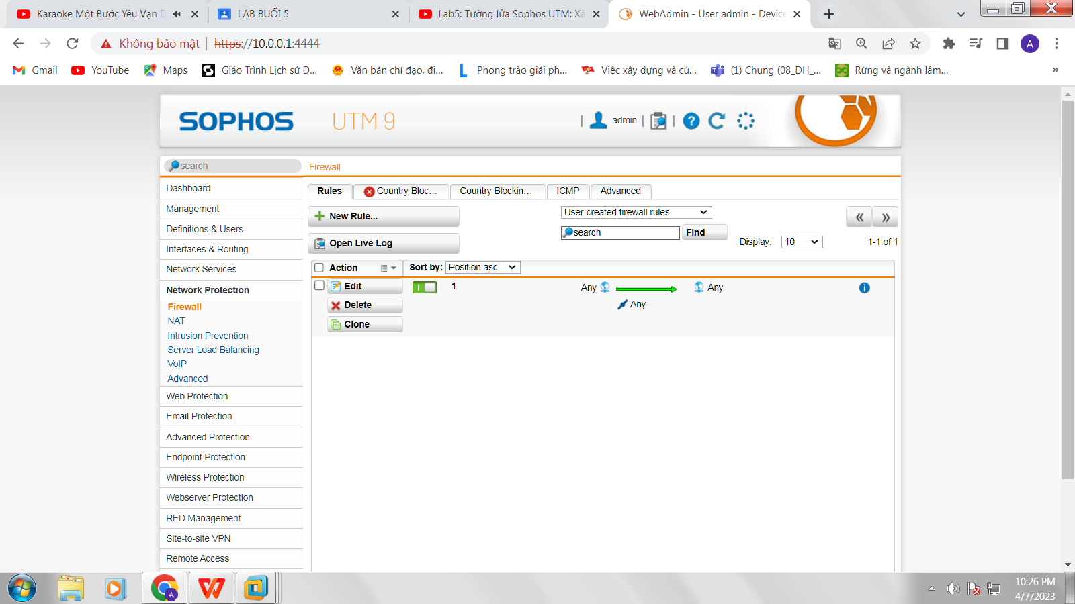

Chọn **New Rule**

Tại **Sources** và **Destinations**: Chọn 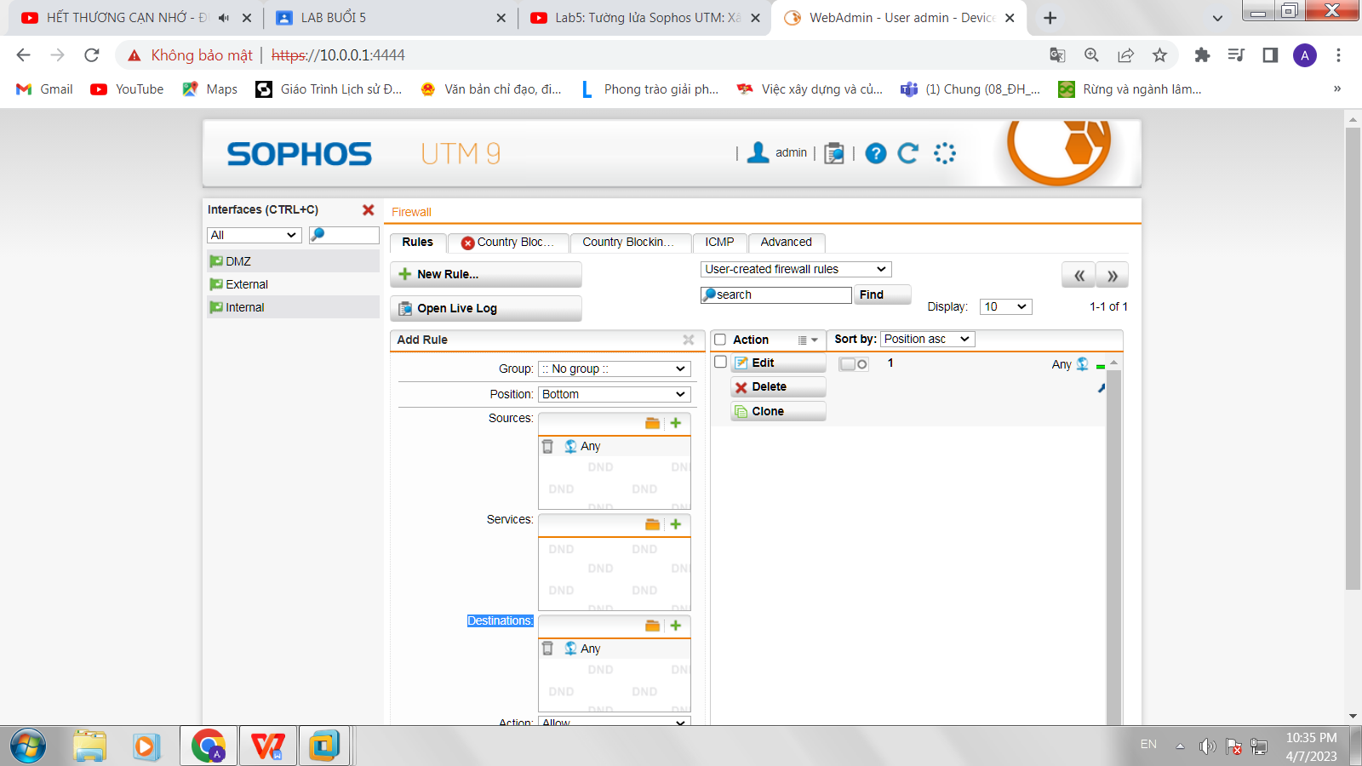 Để chọn Any

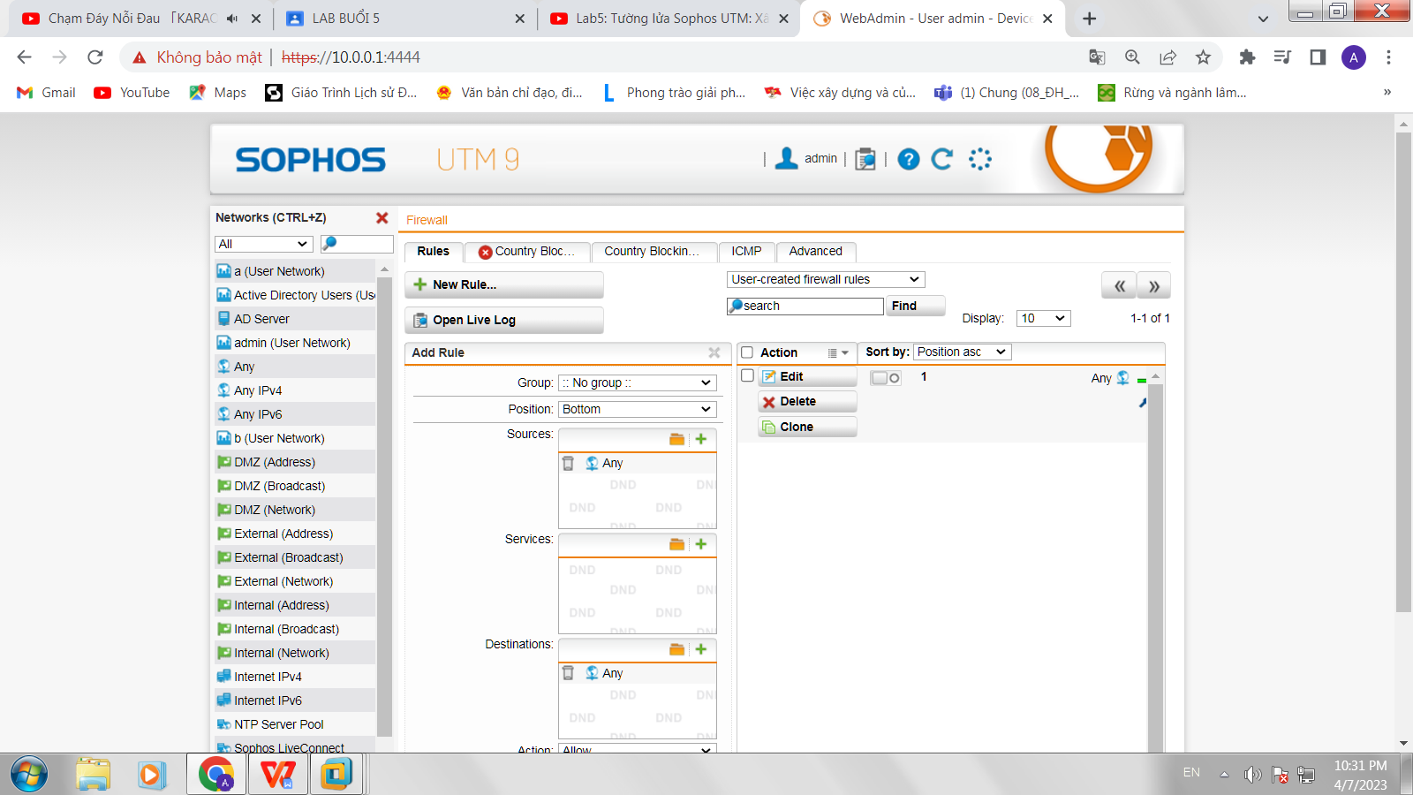

Tại **Service**: Chọn  Để chọn những dịch vụ như sau :

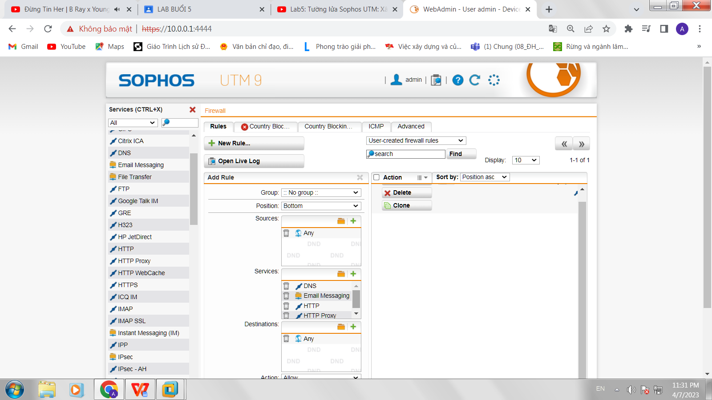

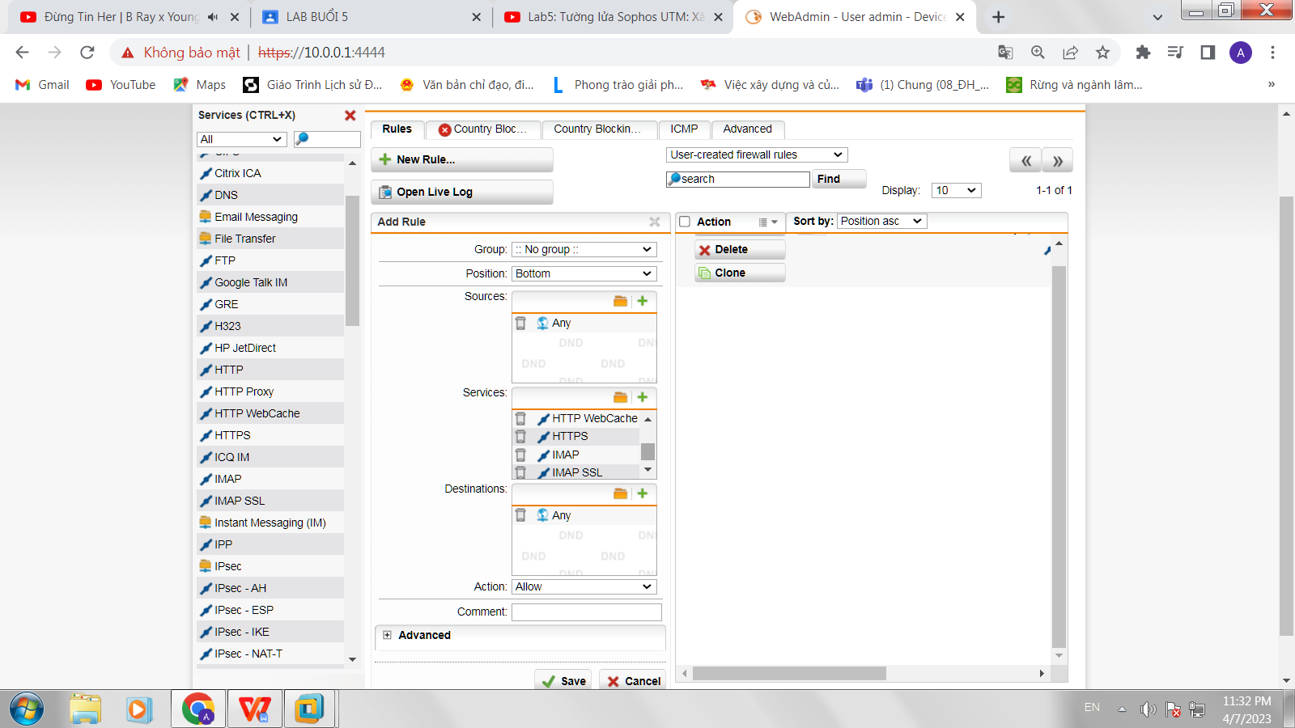

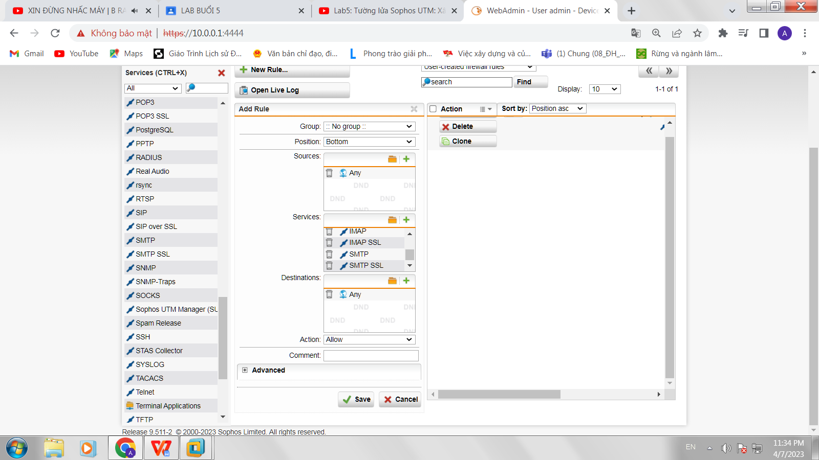

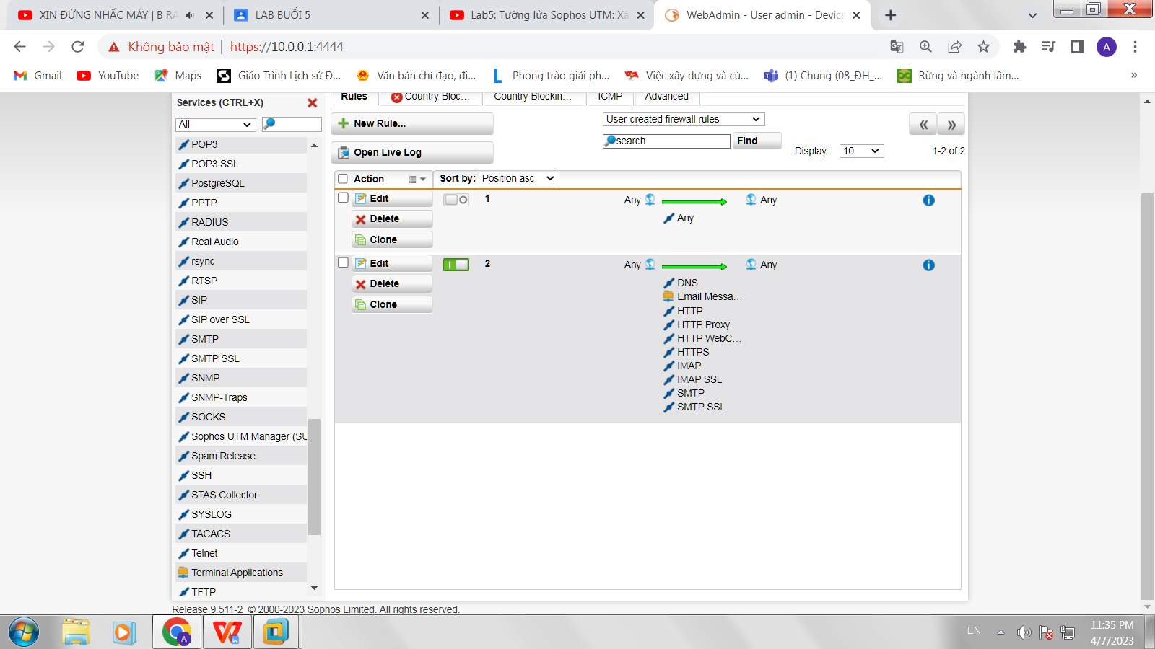

**2) Chặn truy cập tất cả website từ Trung Quốc và toàn bộ khu vực Trung Đông(Iran, Iraq, Syria, ...).**

Chuyển Tab **Country Blocking**- Bật tính năng lên

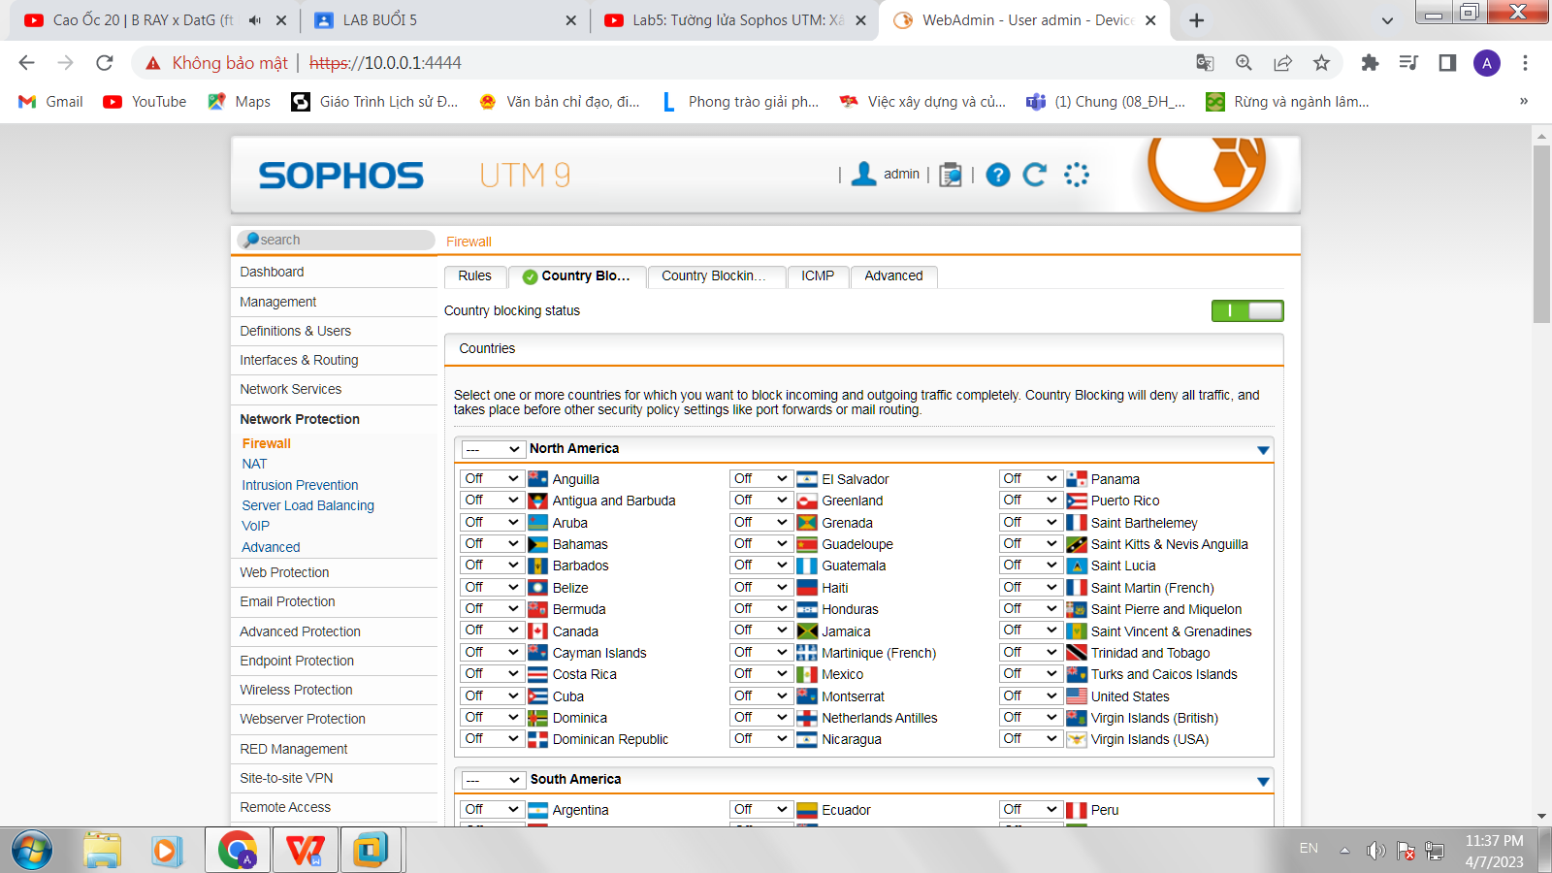

Tại **Middle East**(Vùng Trung Đông)- Chọn **all** để block

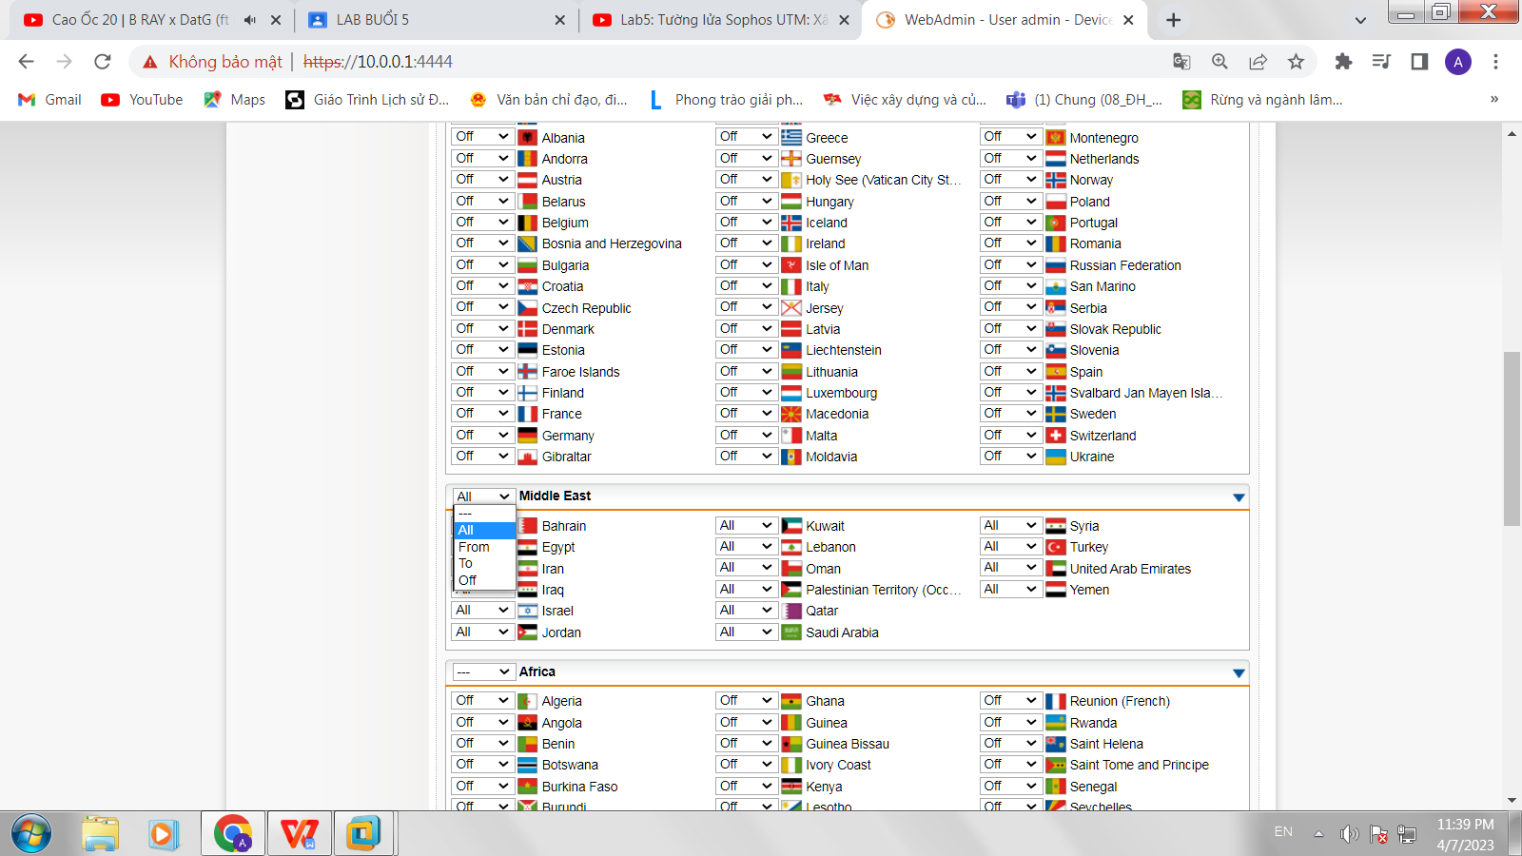

Tại **Asia**(Châu Á) Chọn **All** tại **China**( Trung Quốc) để chỉ block mỗi China

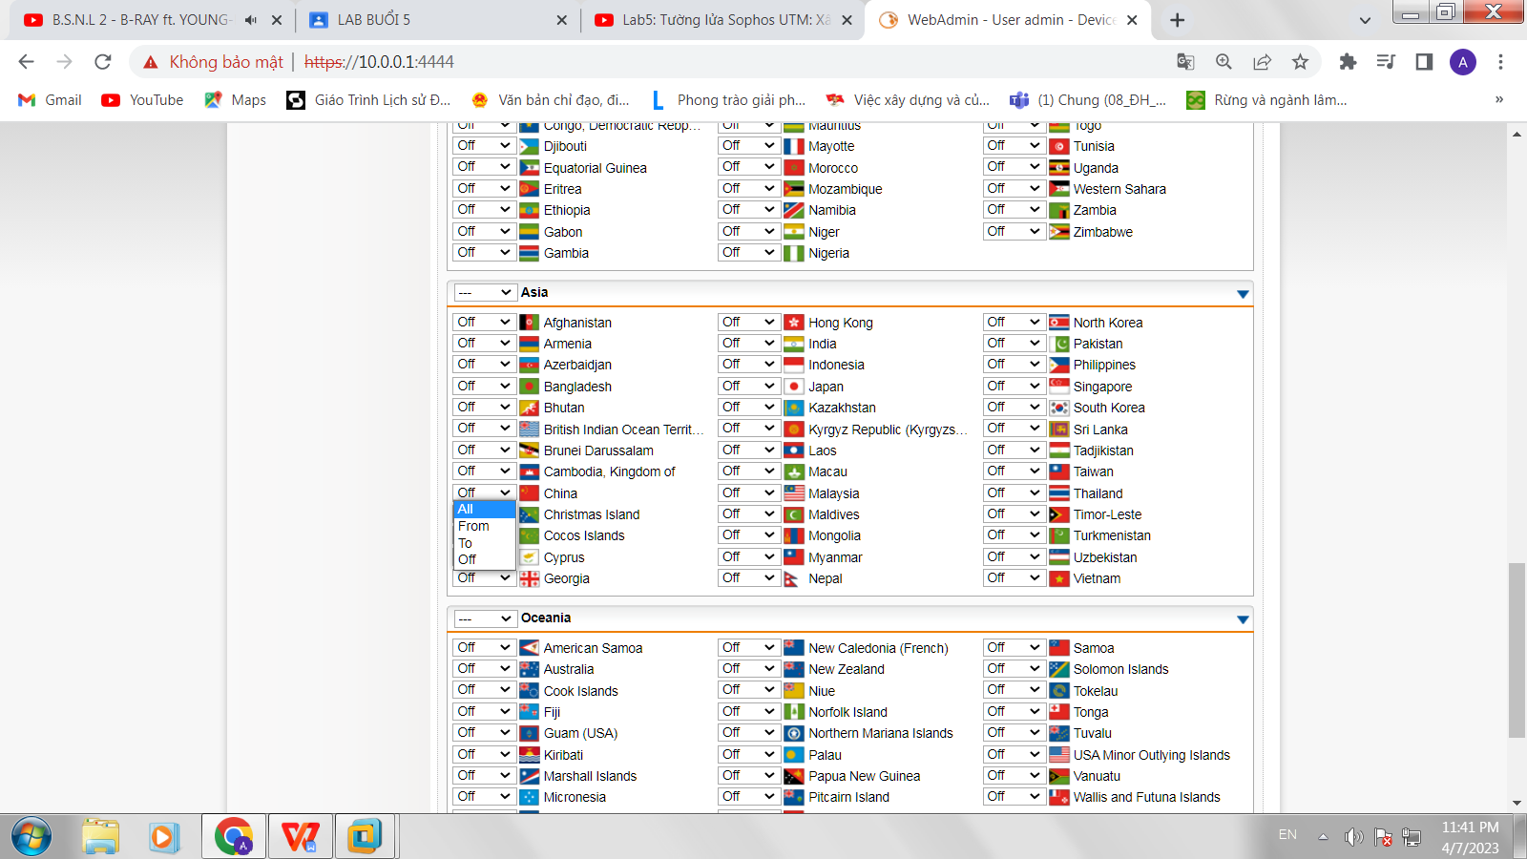

Chọn Apply

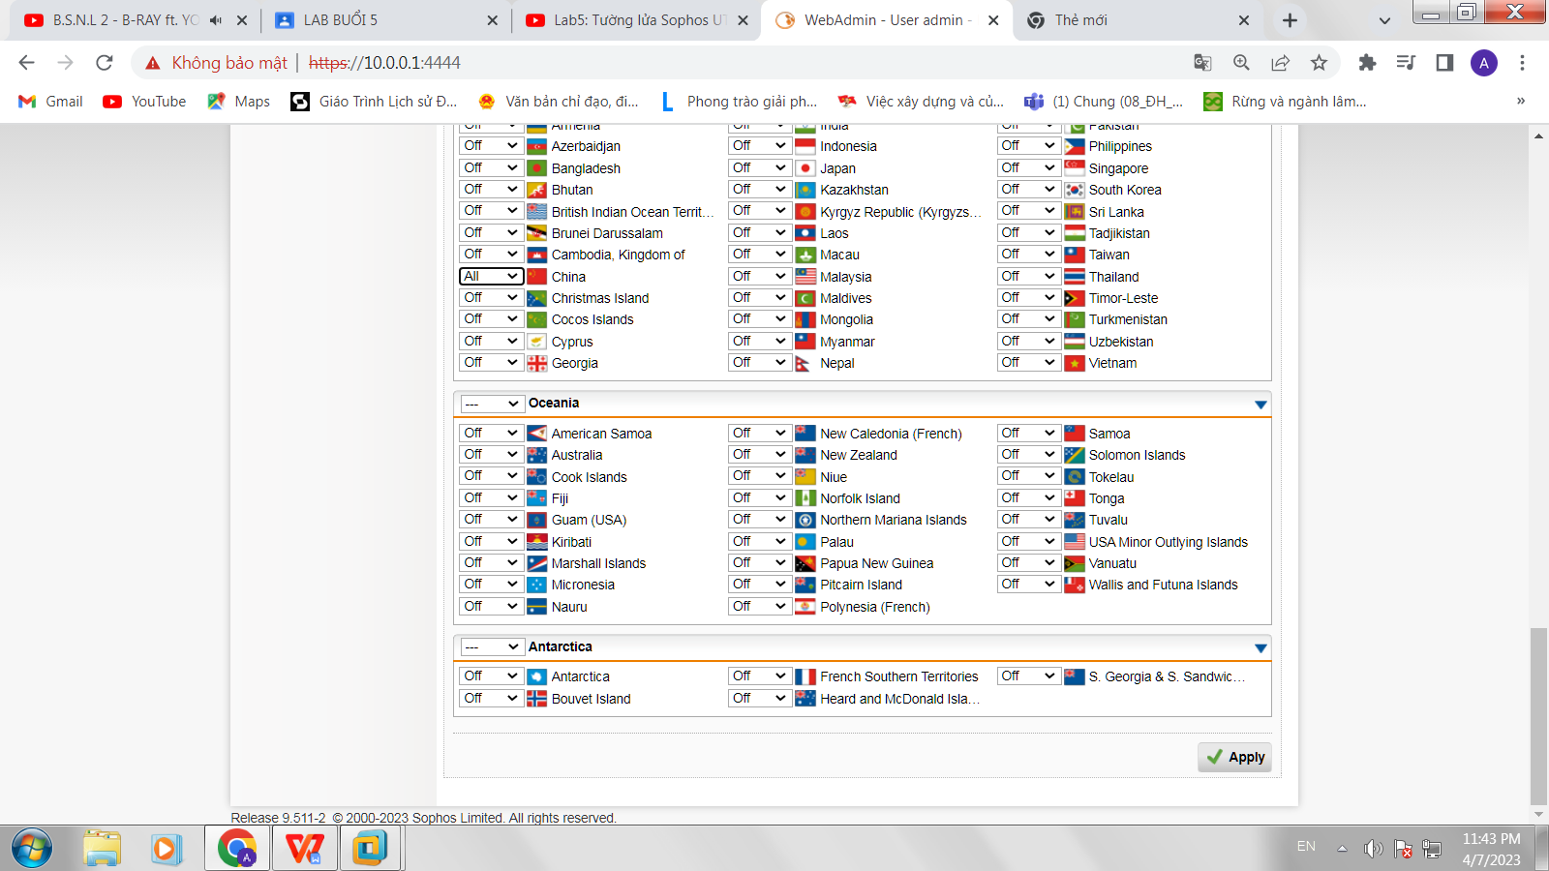

**3) Cấm truy cập tất cả các website tìm kiếm việc làm, trong đó có một số website tìm kiếm việc làm tại TP.HCM.**

Tab **Web Protection**- **Web Filter Profiles**- **Filter Action…**

Chọn **New Filter Action…**

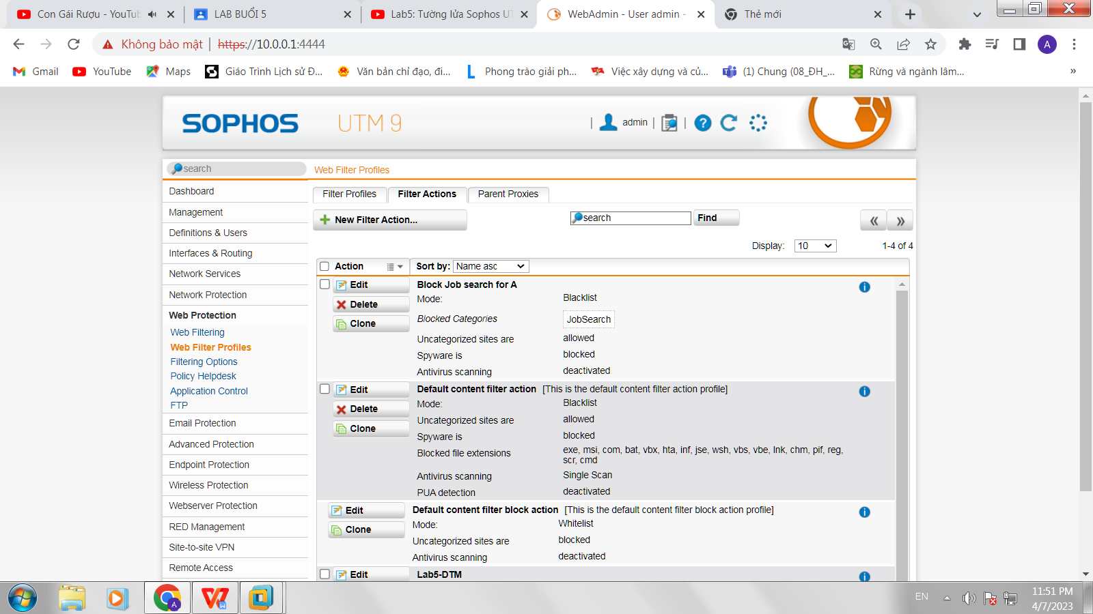

Next tất cả

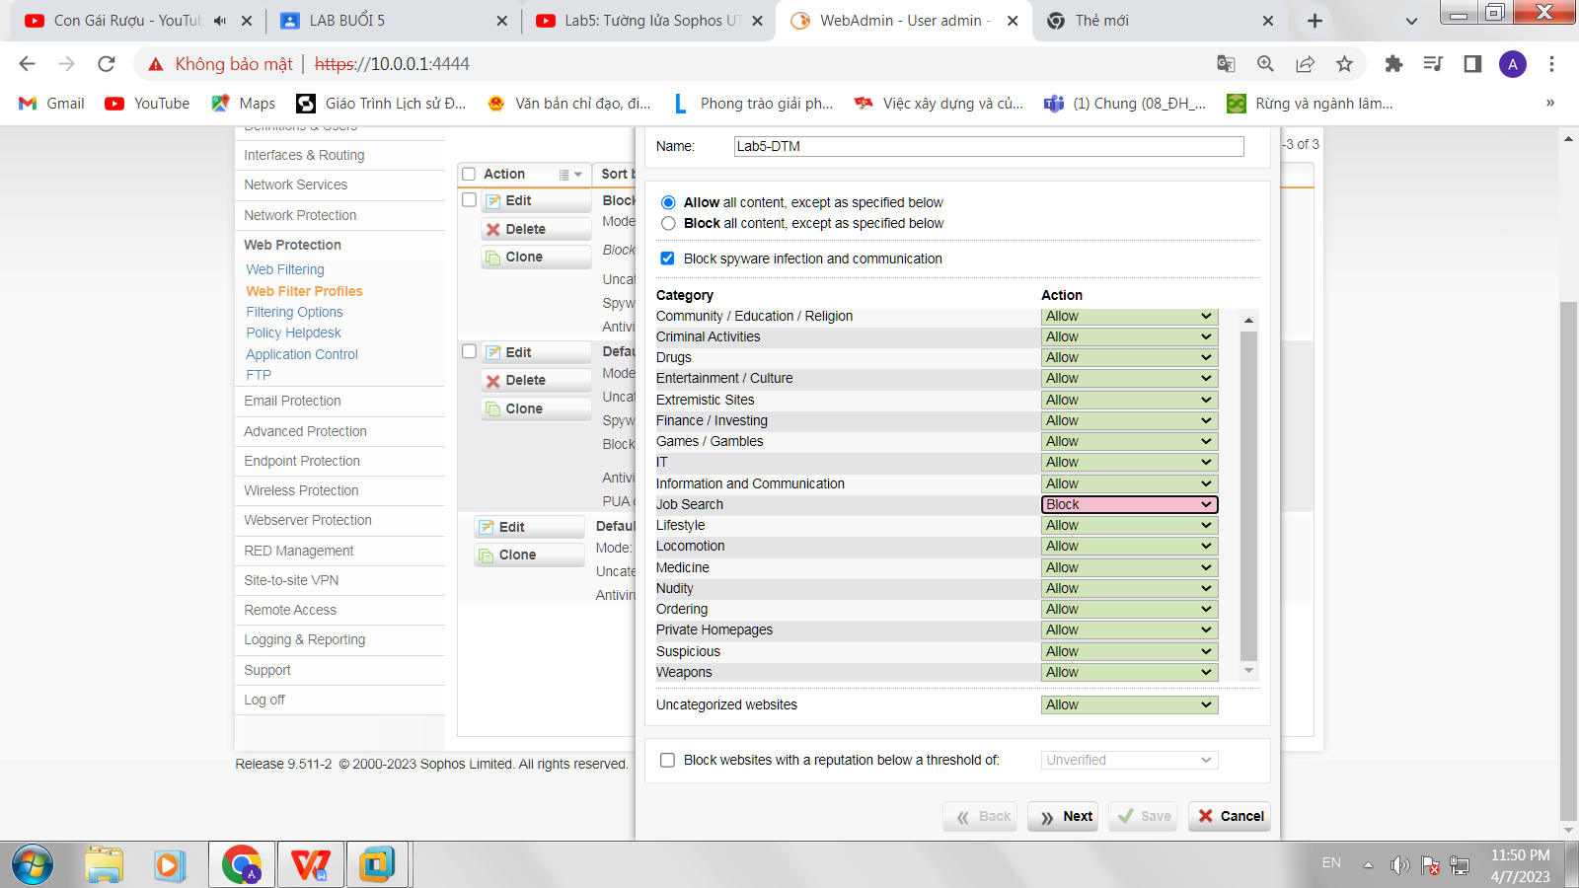

**4) Cảnh báo khi truy cập các website về vũ khí, chính trị - tôn giáo. Không cảnh báo với các website giáo dục.**

Tab **Web Protection**- **Filtering Options**- **Categories**

Chọn **New Filter Category…**

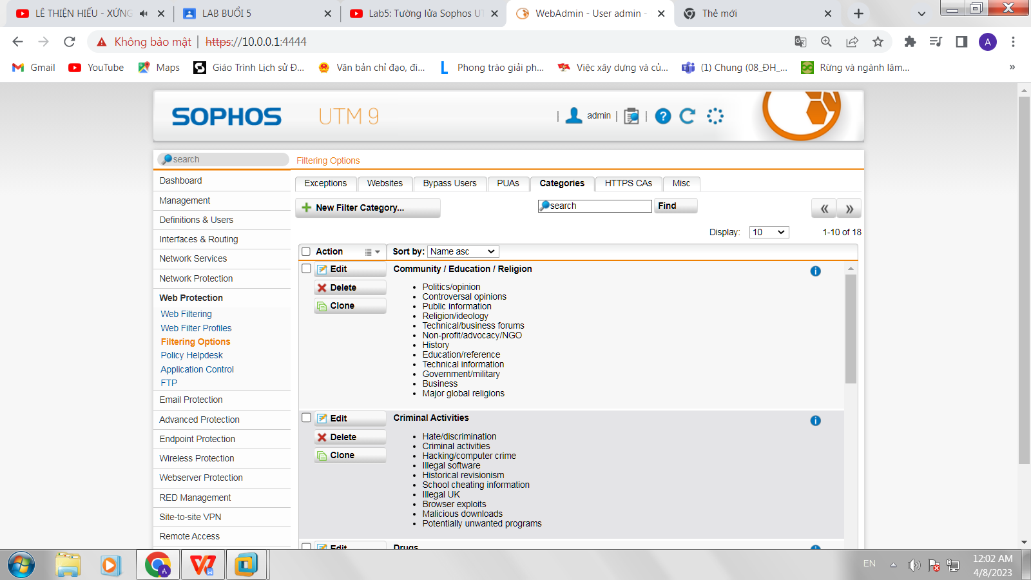

Đây là khi chọn New sẽ hiện ra 1 list các **Category** để lựa chọn

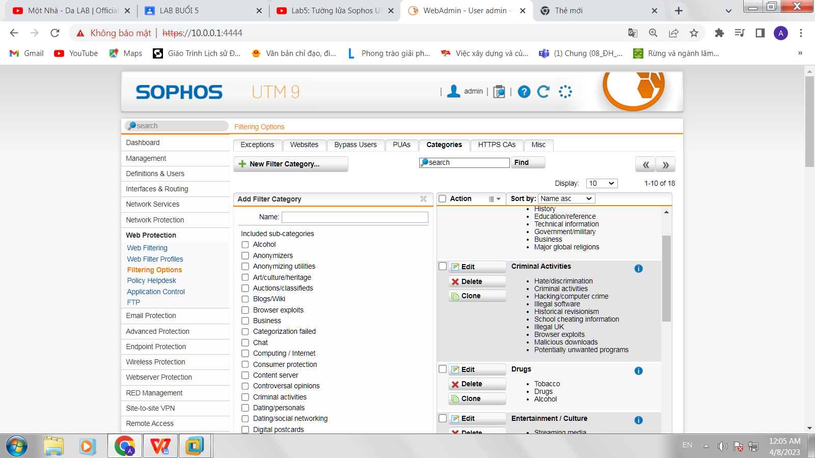

Để thêm 1 category **Chính trị, tôn giáo, vũ khí**

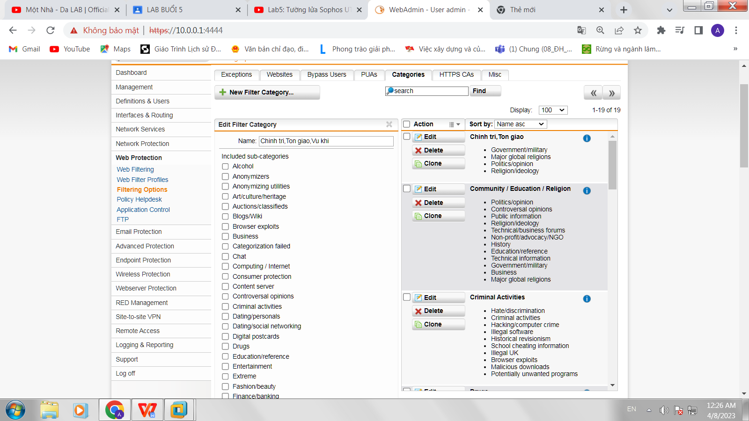

Kéo xuống chọn **Criminal activities**

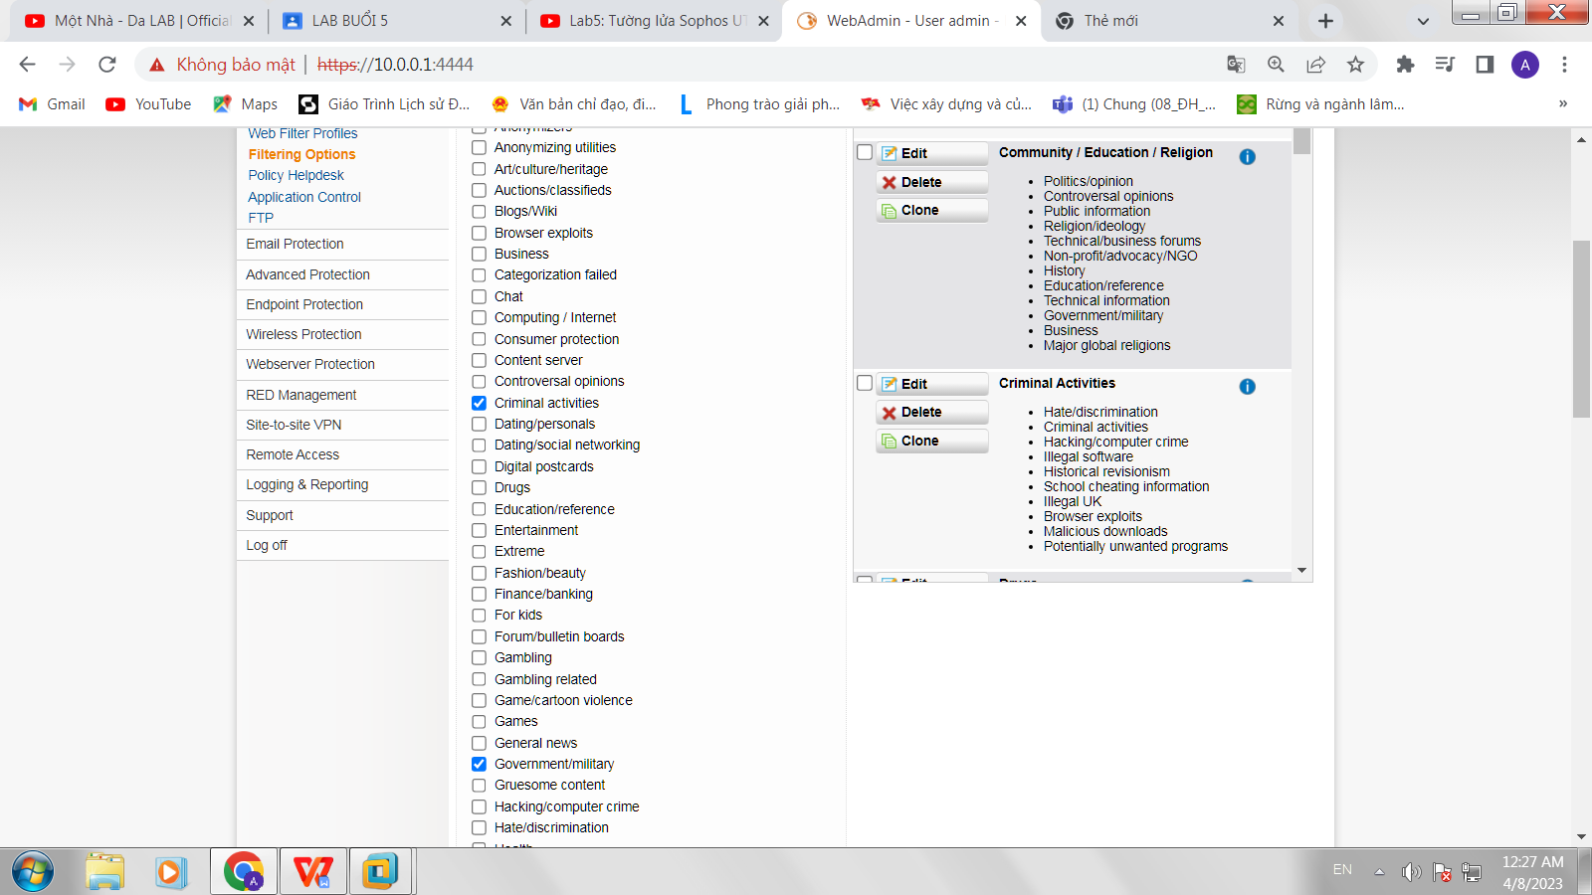

Kéo xuống chọn **Government/military**

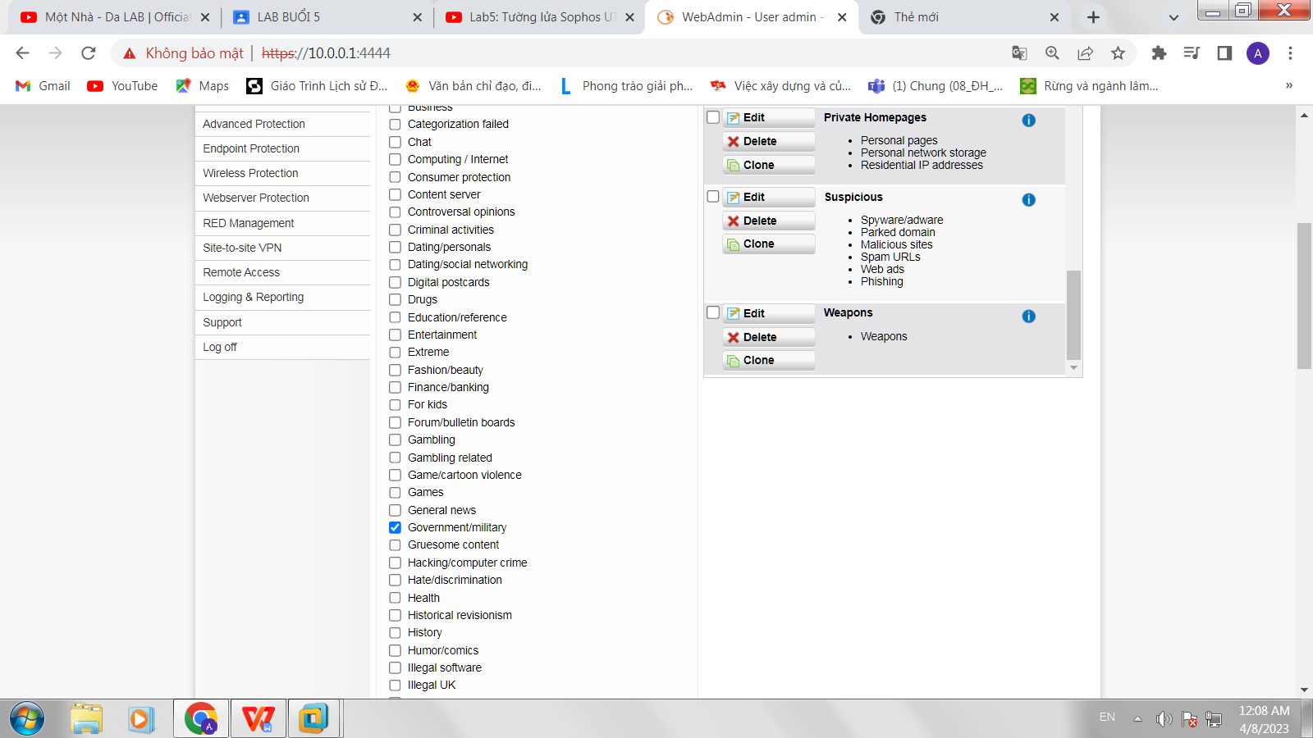

Kéo xuống chọn **Major global religions**

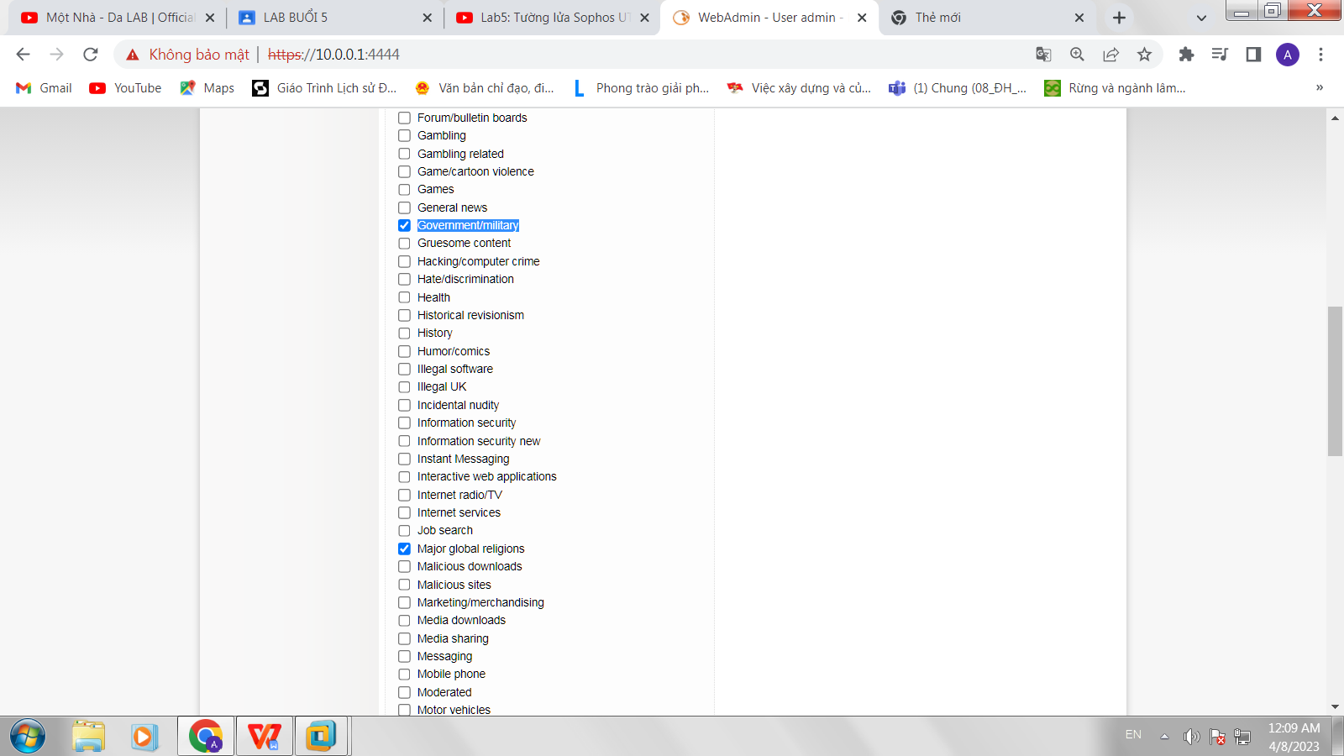

Kéo xuống chọn **Politics/opinion**

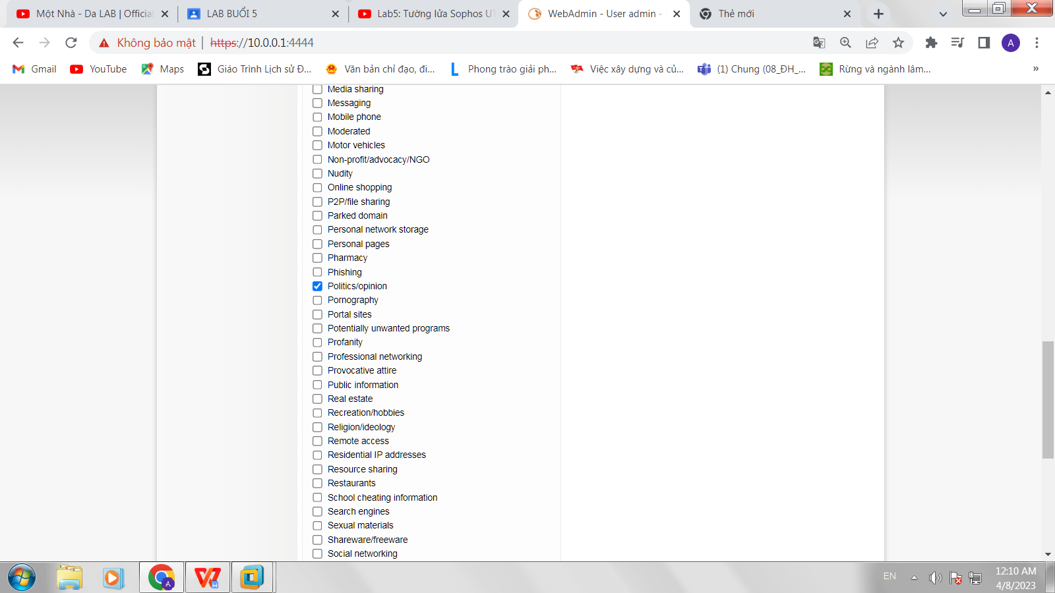

Kéo xuống chọn **Religion/ideology**

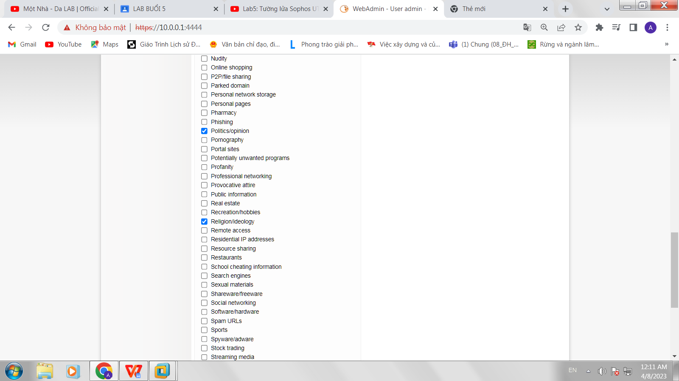

Kéo xuống chọn **Violence và Weapons**

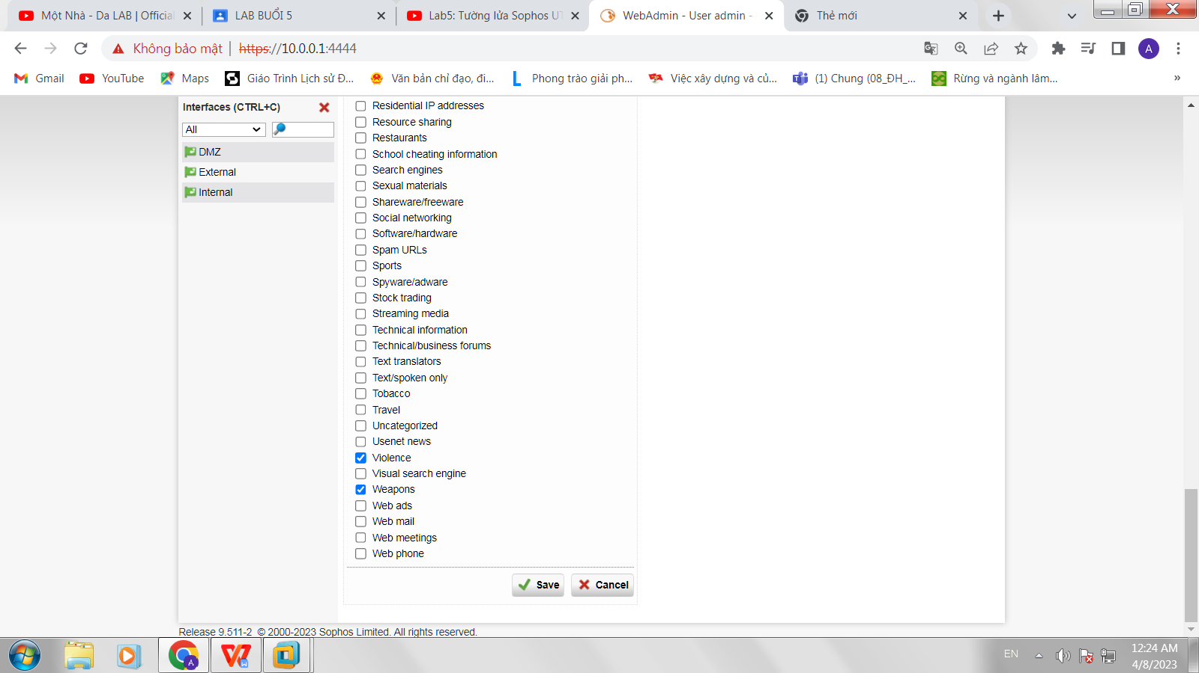

Xong hết thì chọn **Save** để lưu lại



Quay về lại **Lab5-DTM**

Tab **Web Protection**- **Web Filter Profiles**- **Filter Action…**

Chọn **Edit**

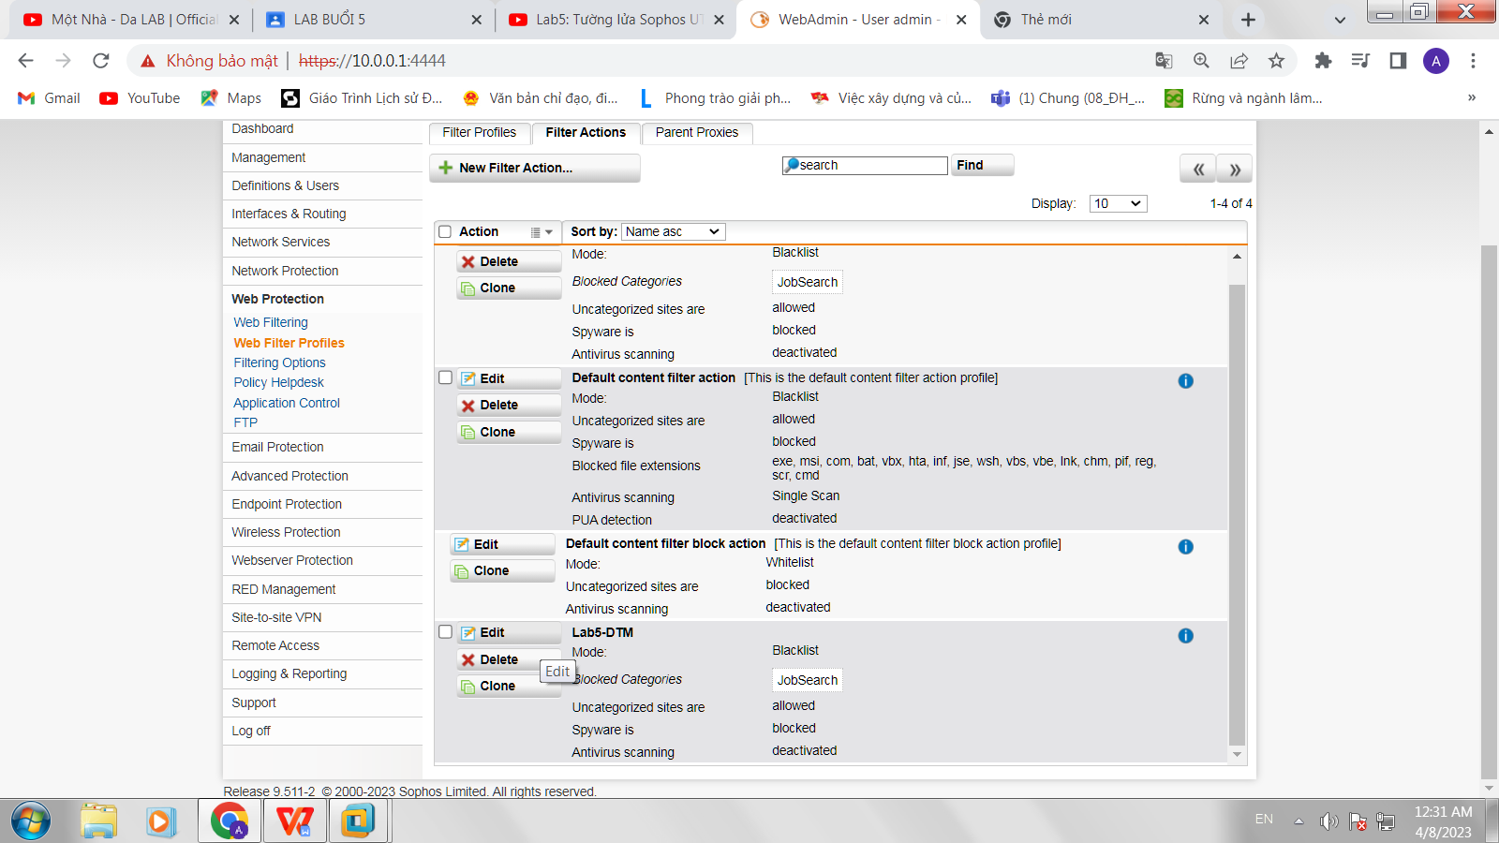

Chọn **Warn**( Cảnh báo) đối với Category **Chinh tri, Ton giao, Vu khi**

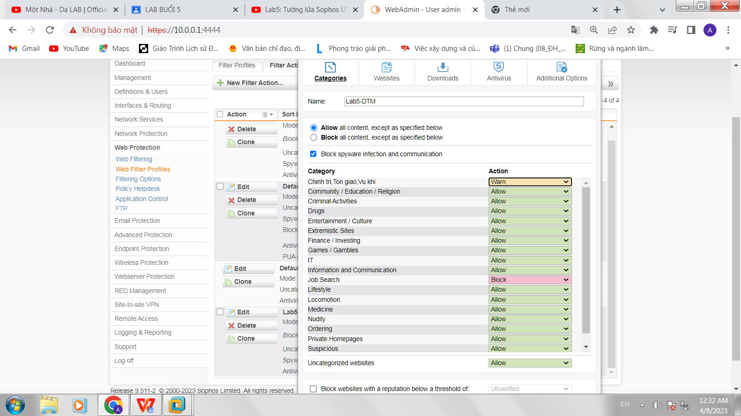

Chọn **Warn**( Cảnh báo) đối với Category **Criminal Activities**(Các hoạt động tội phạm)

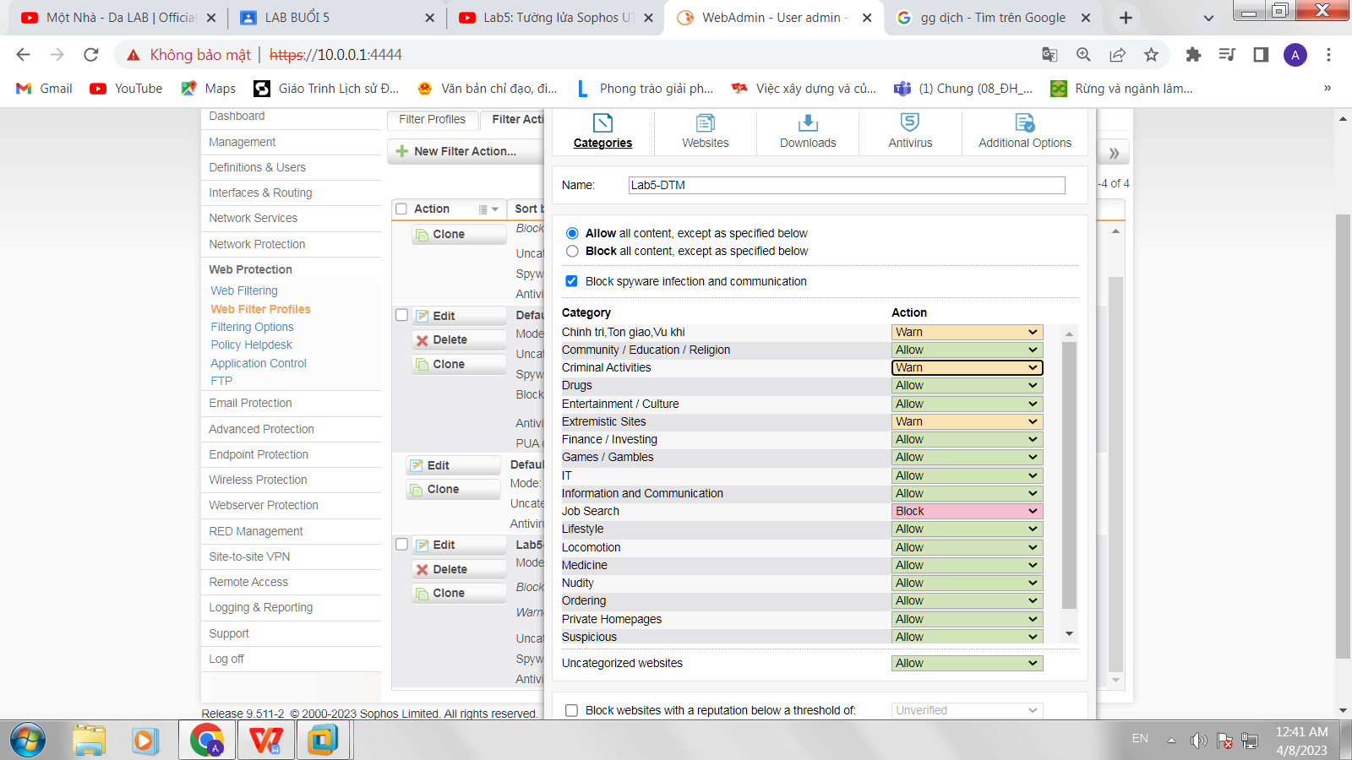

Chọn **Warn**( Cảnh báo) đối với **Category Extremistic Sites**(Trang web cực đoan)

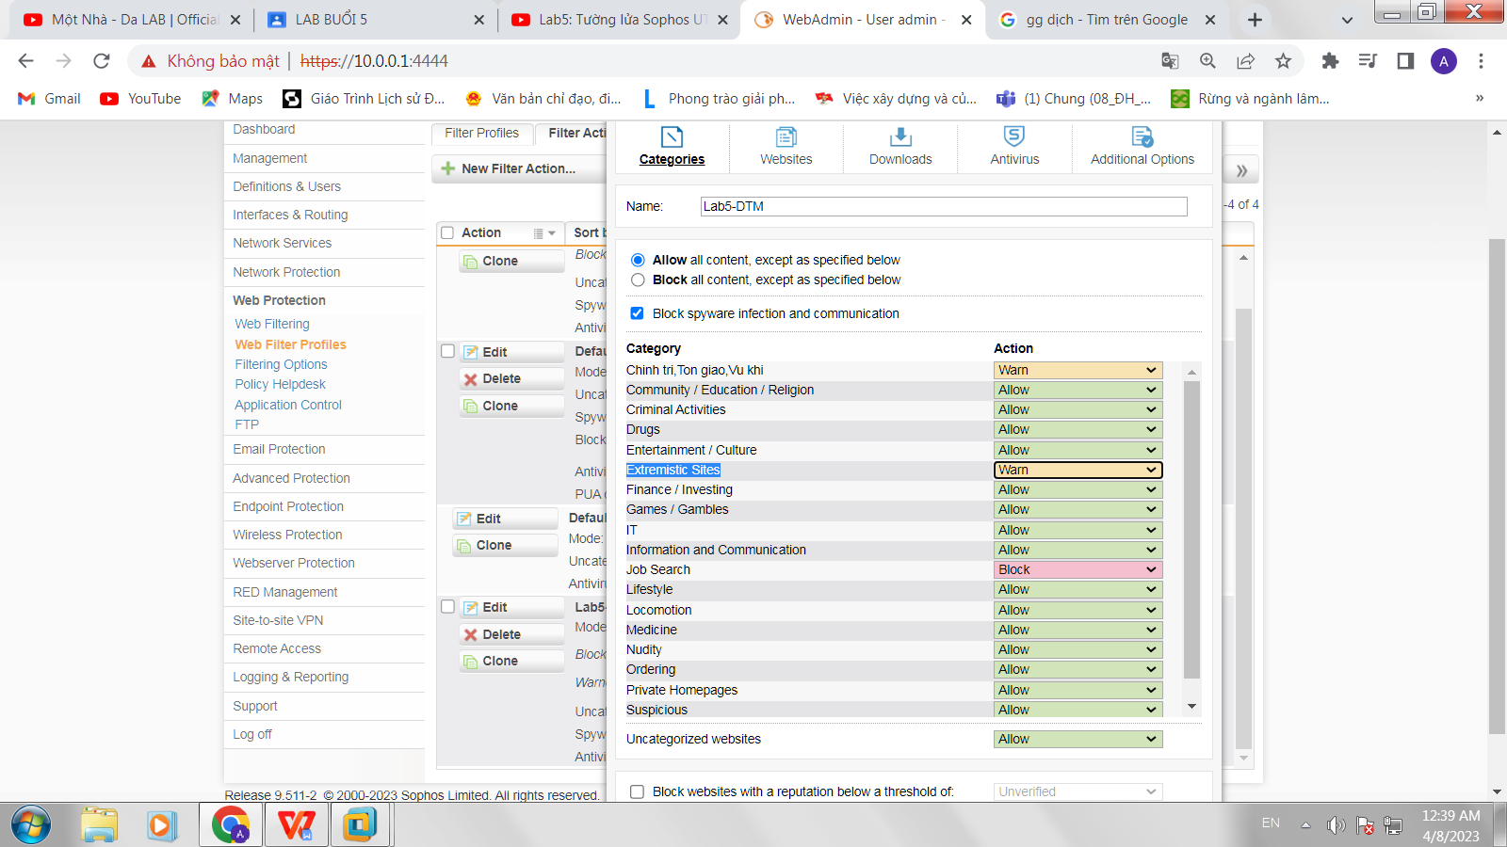

Chọn **Warn**( Cảnh báo) đối với Category **Weapons**(Vũ khí)

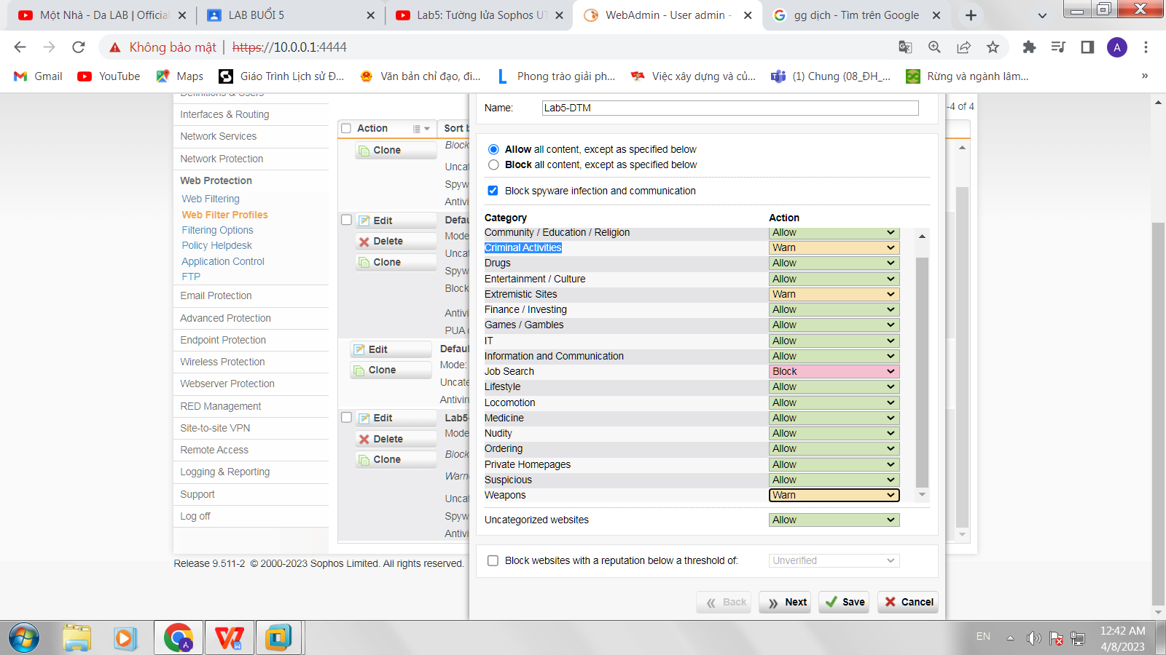

Xong thì chọn **Save** lại

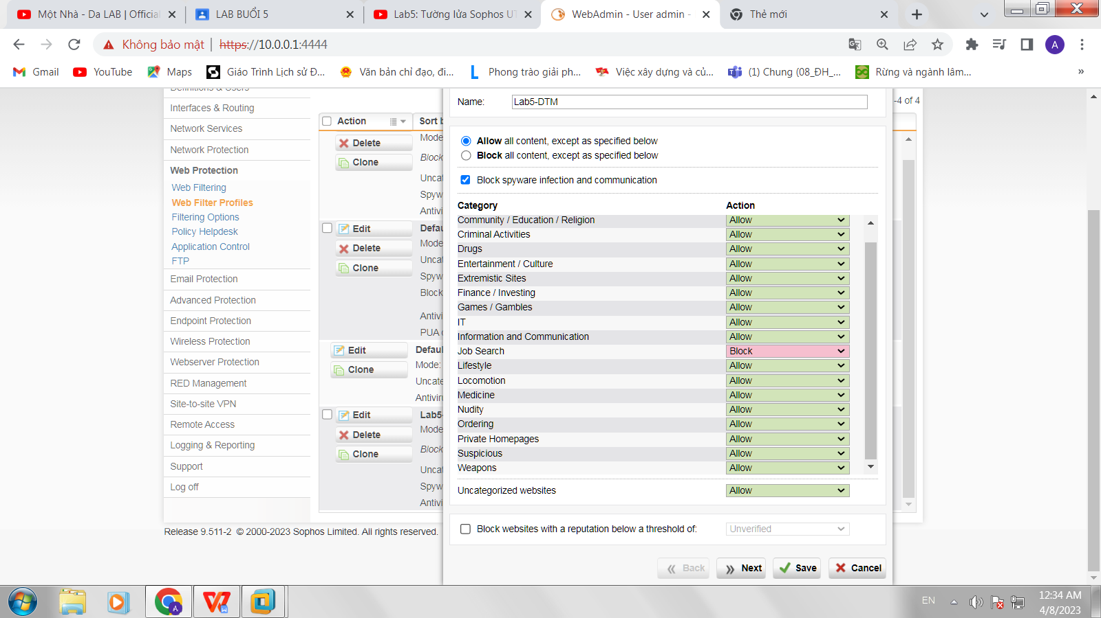

**5) Giới hạn truy cập các website Giải trí và Game trong tối đa 60 phút, riêng đối với các website giải trí dạng chia sẻ video như Youtube.com, vimeo.com (Streaming Media) thì chỉ cảnh báo khi truy cập.**

Tab **Web Protection**- **Filtering Options**- **Categories**

Chọn **New Filter Category…**



Thêm 1 category **Entertainment & Games**

Và tích như sau:

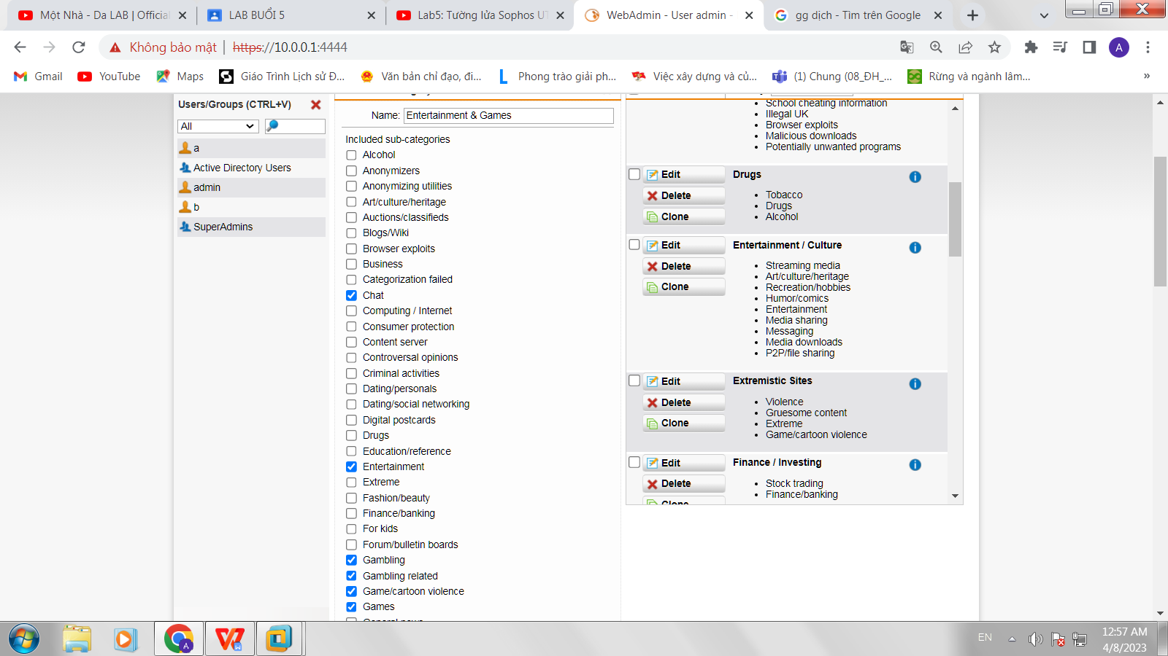

Xong hết thì chọn **Save** để lưu lại



Thêm 1 category **Streaming Media**

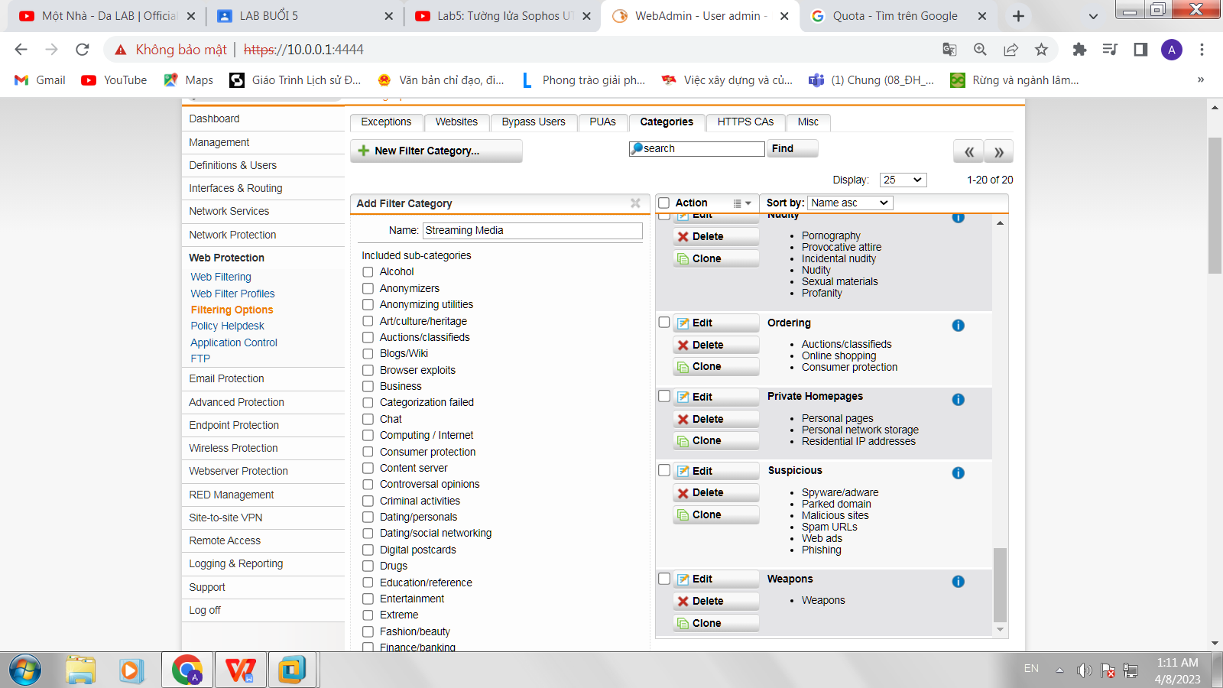

Tích chọn **Streaming Media** rồi **Save**

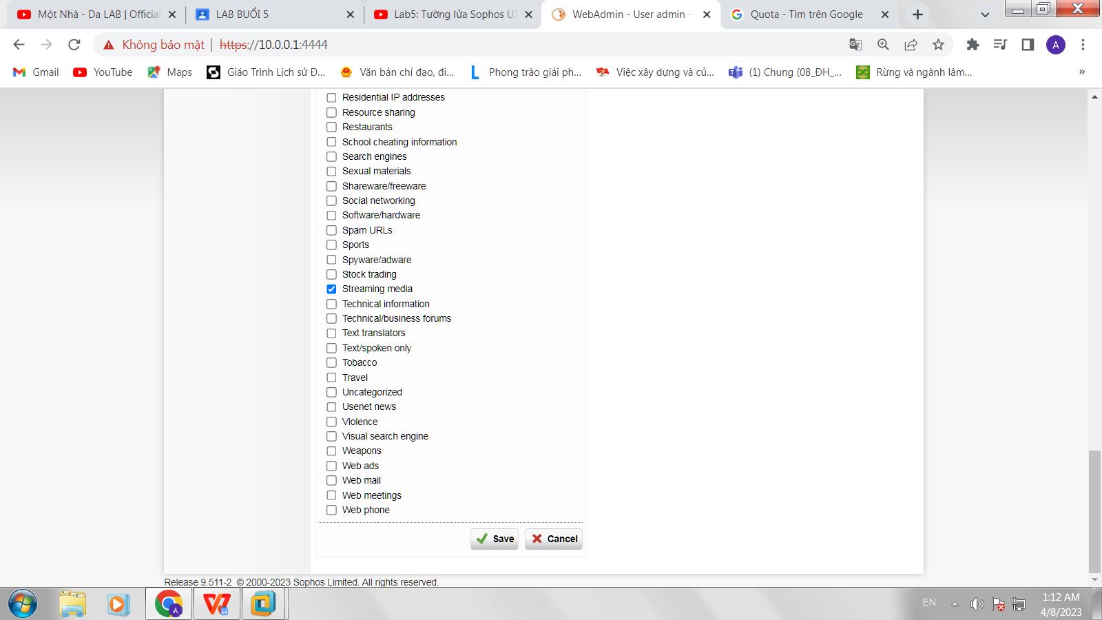

Quay về lại **Lab5-DTM**

Tab **Web Protection**- **Web Filter Profiles**- **Filter Action…**

Chọn **Edit**

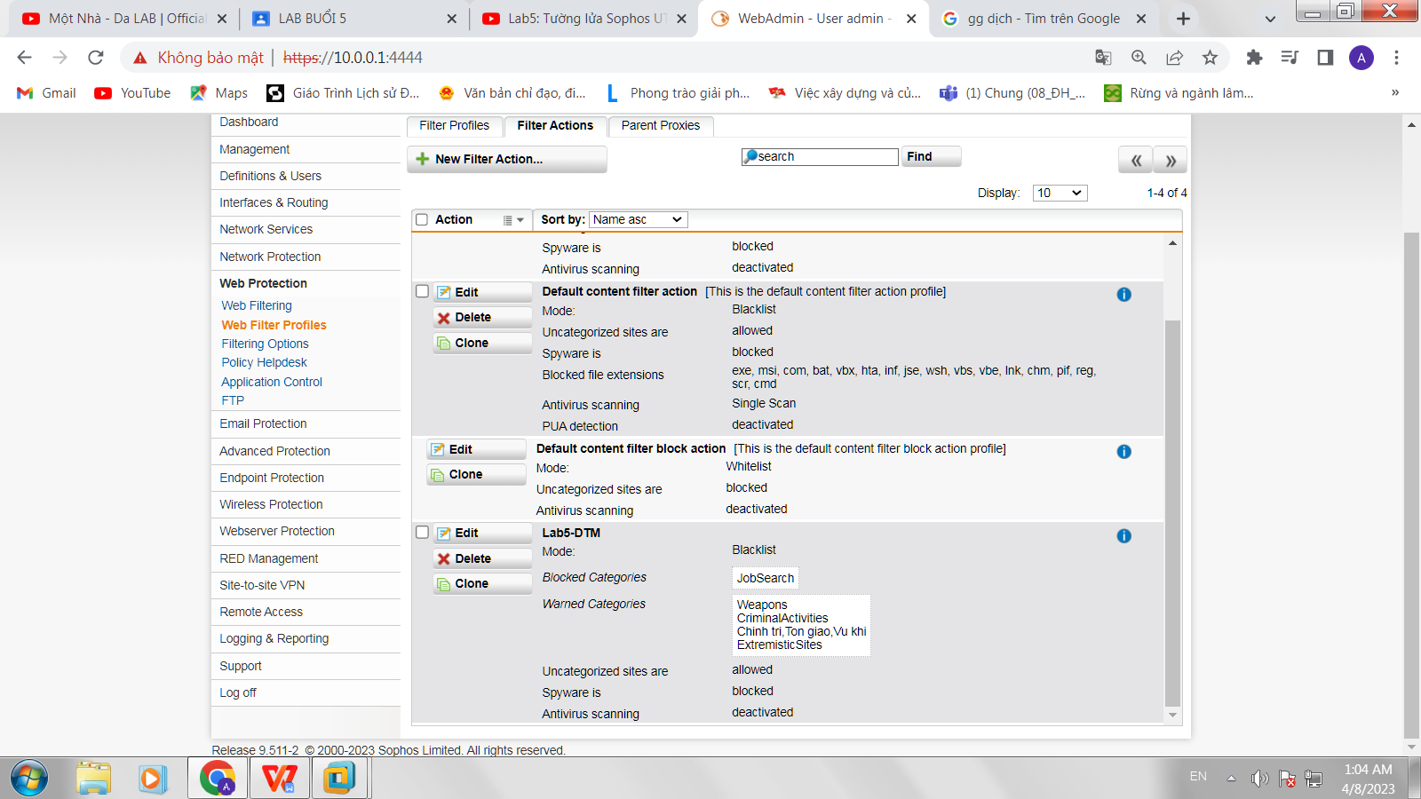

Chọn **Quota** đối với **Entertainment&Game** và **Games/Gambles**

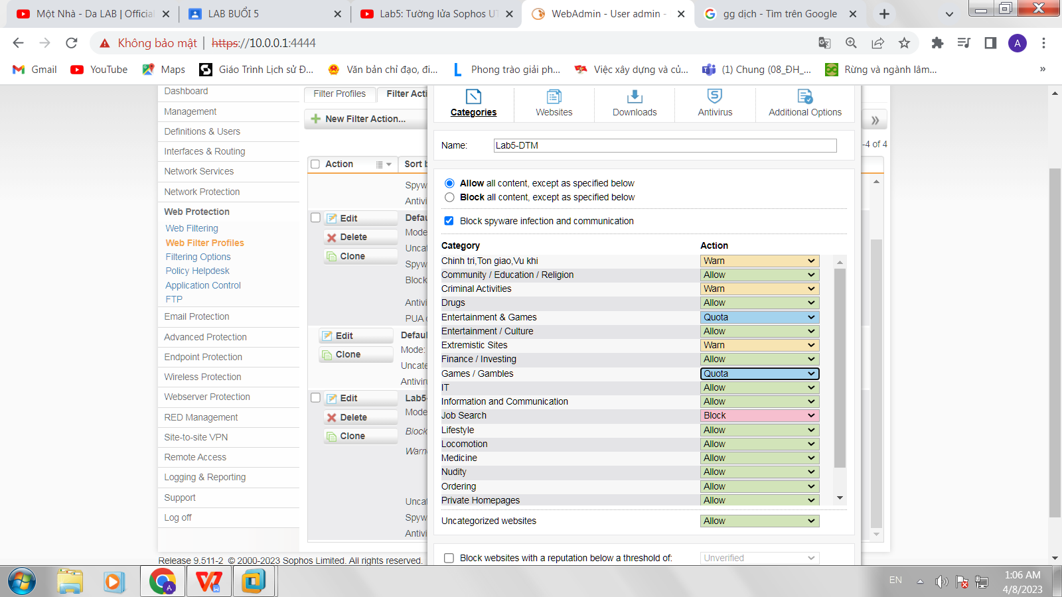

Chọn **Warn** đối với **Streaming Media** - Hoàn tất thì chọn **Save** để cập nhật lại

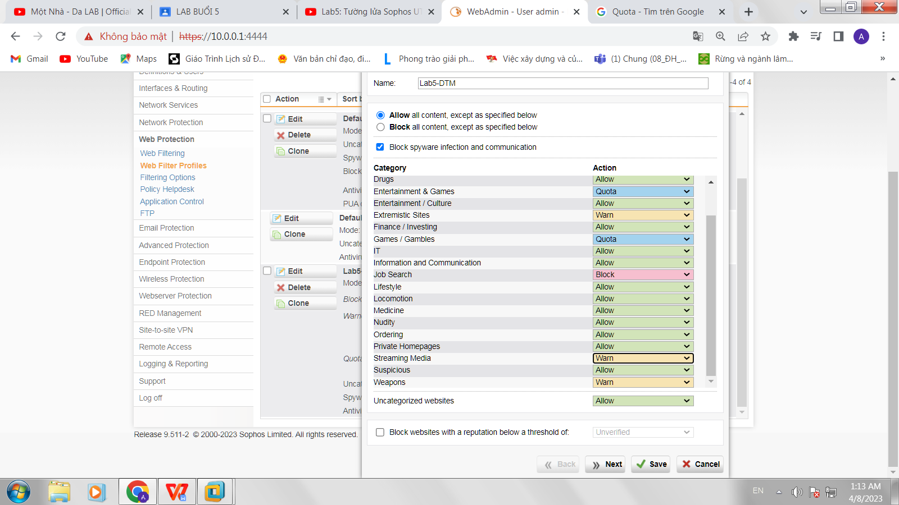

**Cấm hẳn truy cập website lienminh.garena.vn**

Chọn **edit**

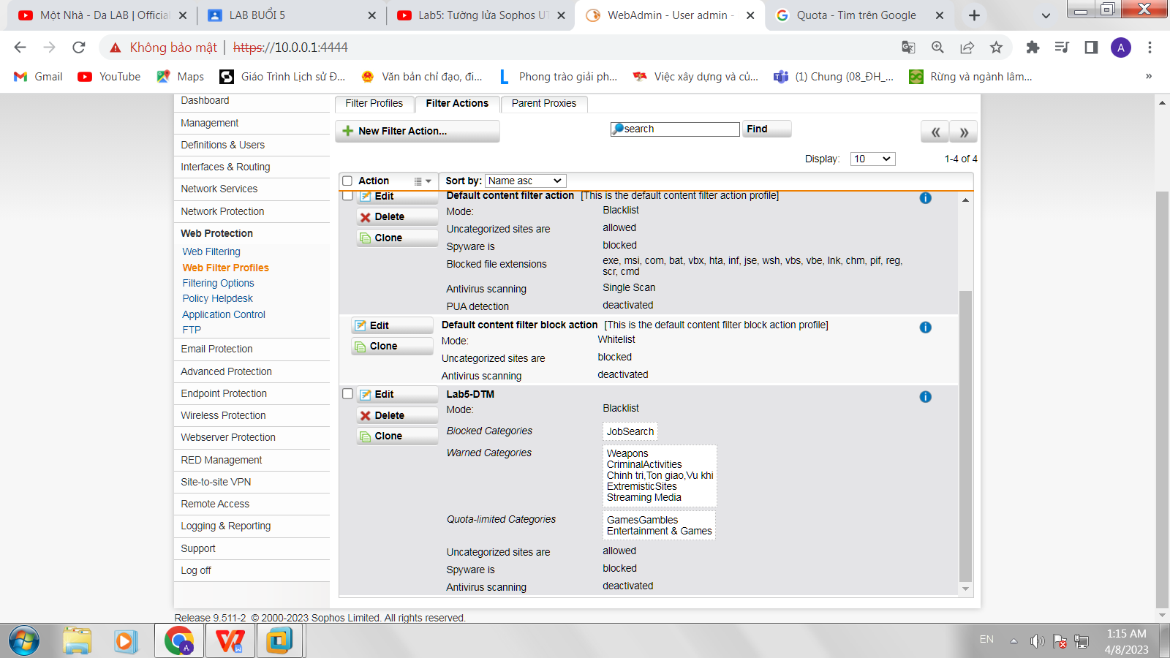

Chuyển qua tab **Websites**

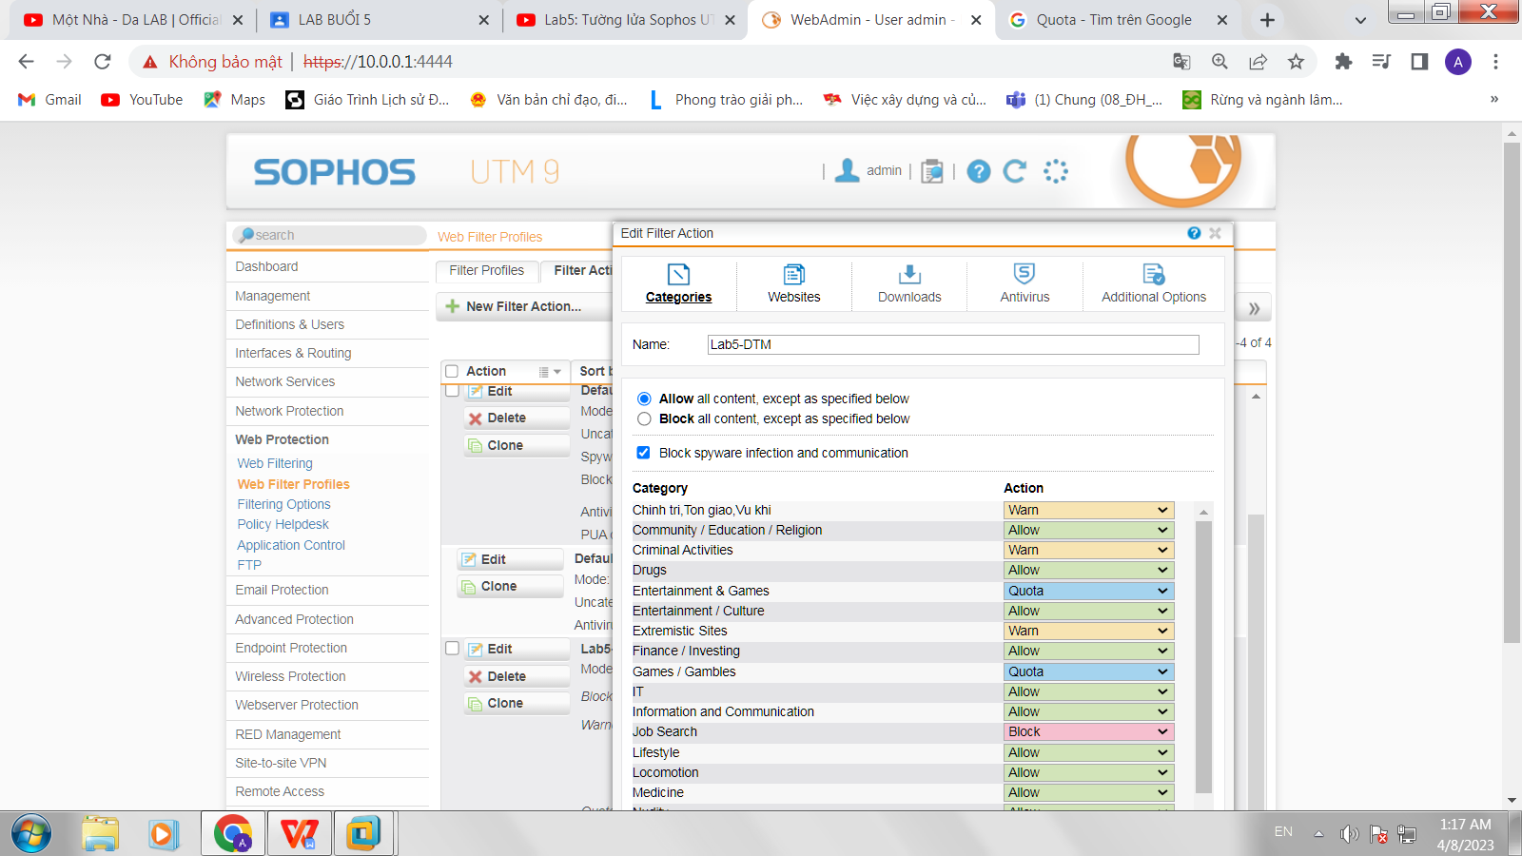

Chọn dấu **+** tại **Block These Websites**

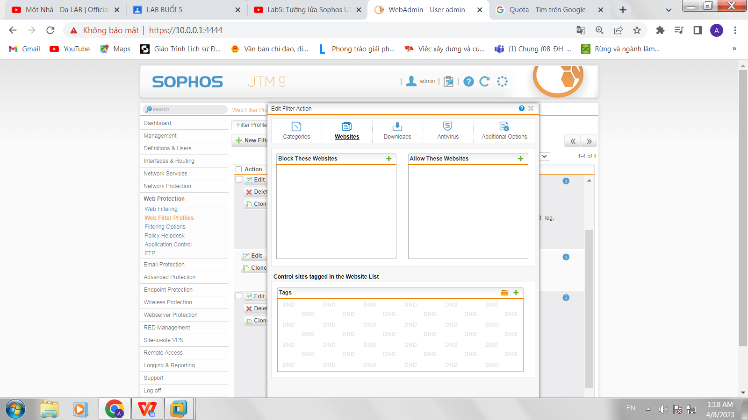

Thêm **Name**

Chọn **Domain** muốn chặn rồi **apply**

Tích **Include subdomains**

Chọn **Save**

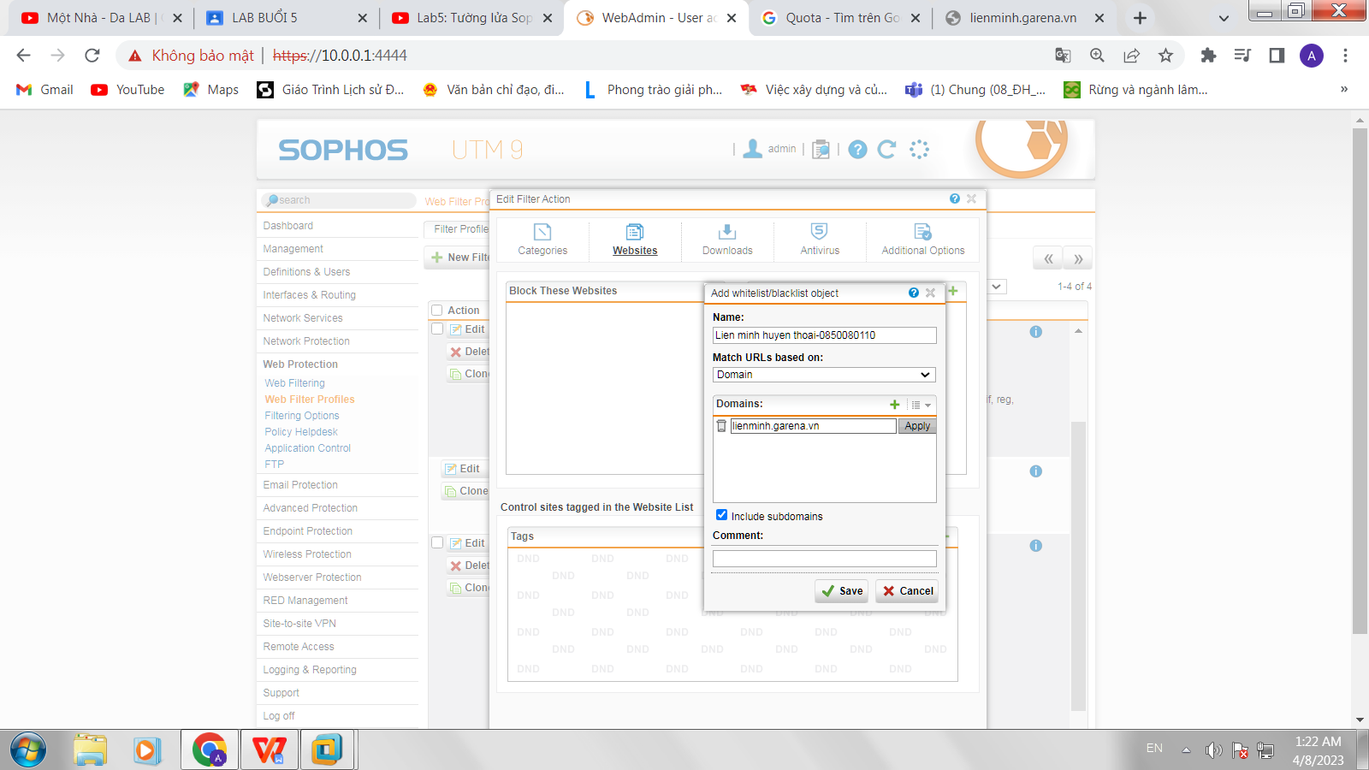

**6) Quét virus khi download tập tin.**

Chuyển qua tab **Antivirus**



Tích **Use antivirus scanning** để kích hoạt tính năng quét virus

Số **100** có thể thay đổi tùy ý(trường hợp ở đây là nếu file lớn hơn 100mb thì sẽ không quét)

Xong hết thì chọn **Save**

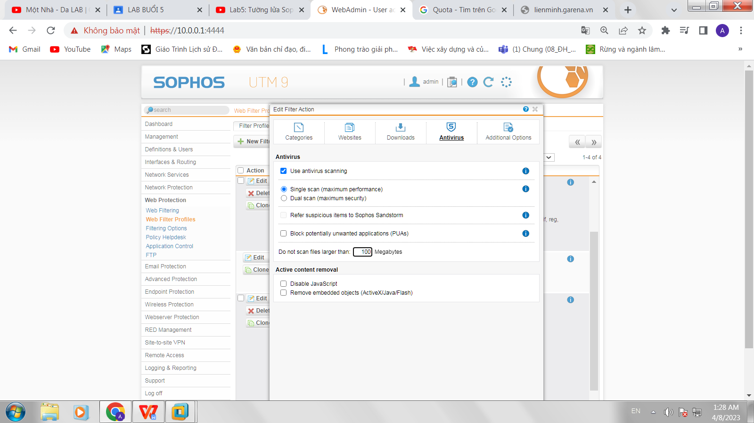

**7) Không cho download các file lớn hơn 100MB.**

Chuyển qua tab **Downloads**



Tích chọn **Block downloads larger than** để mở tính năng giới hạn dung lượng file có thể tải

Thay đổi số thành **100**( do đề yêu cầu không cho tải file lớn hơn 100mb)

Sau đó chọn **Save**

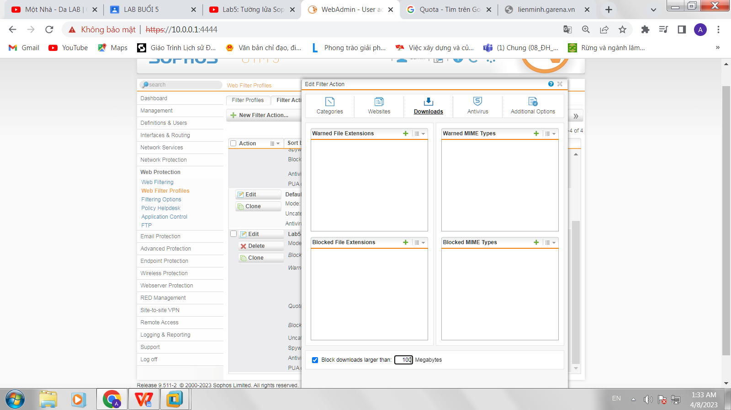

**8) Khi truy cập vào website bị chặn thì có thể mở khóa trực tiếp để bỏ chặn website đó với tài khoản manager / 12345**

Tab **Web Protection**- **Filtering Options**- **Bypass Users**

Chọn + để thêm **User**

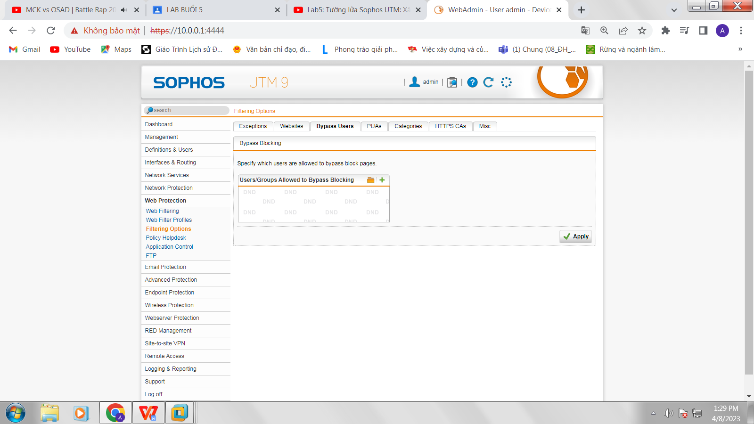

Điền **Username, Real name, Email address**, điền **Password**

Chọn **Save**

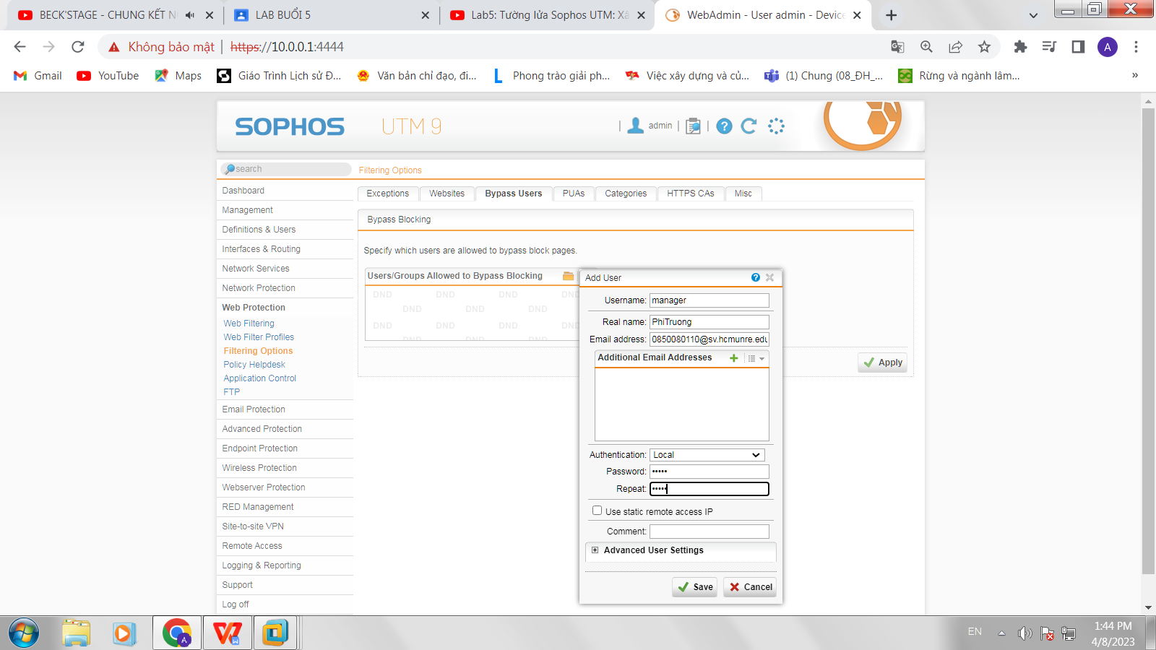

Để xác nhận chọn **Apply**

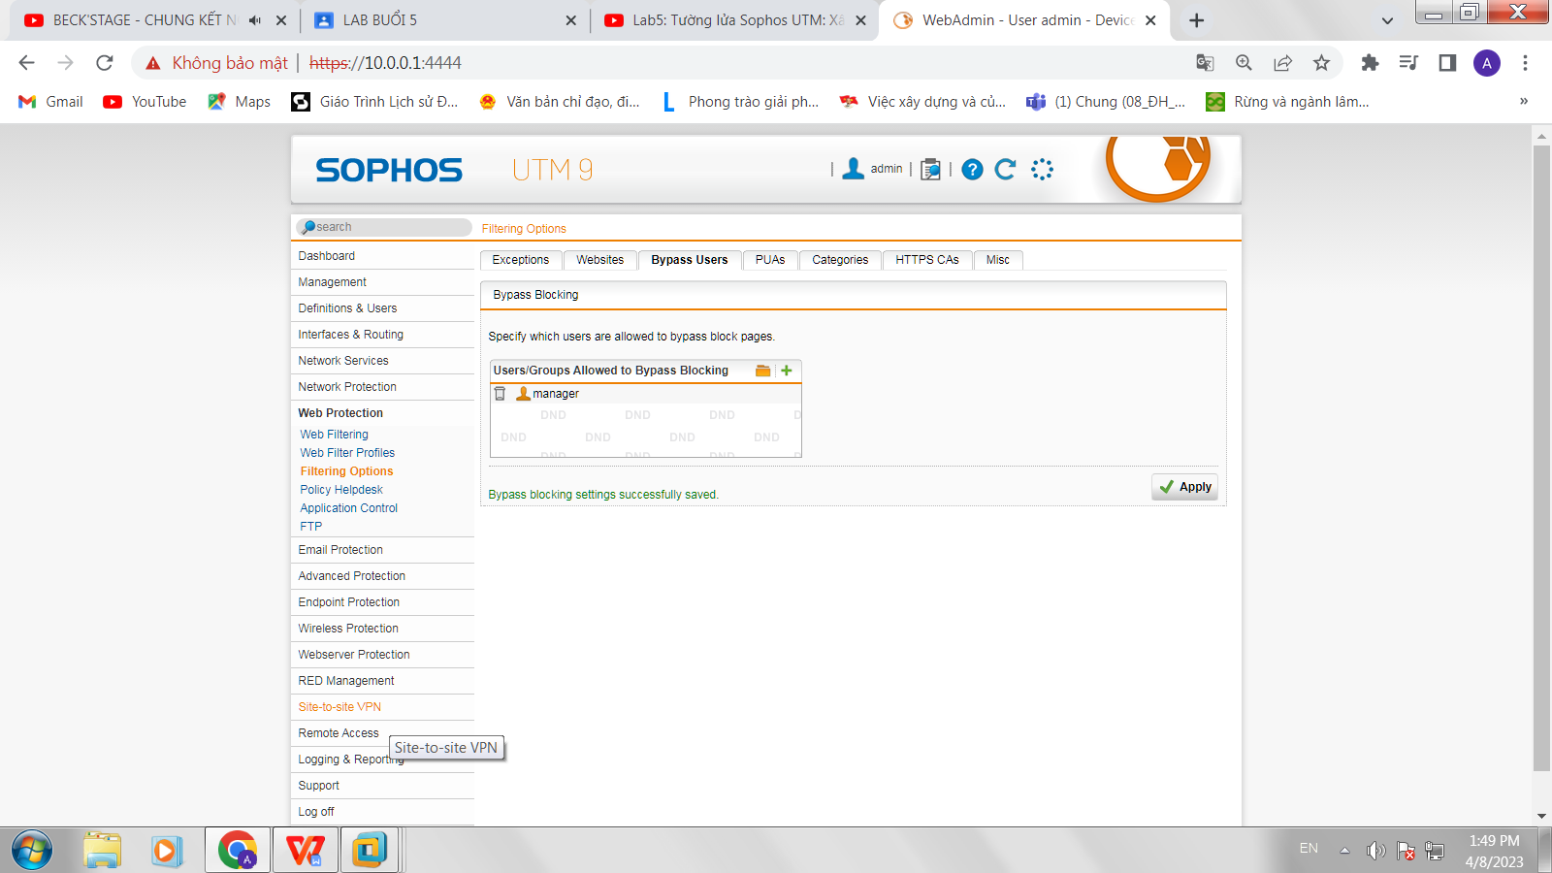

Tab **Web Protection**- **Web Filtering**- **Policies**

Chọn + để thêm

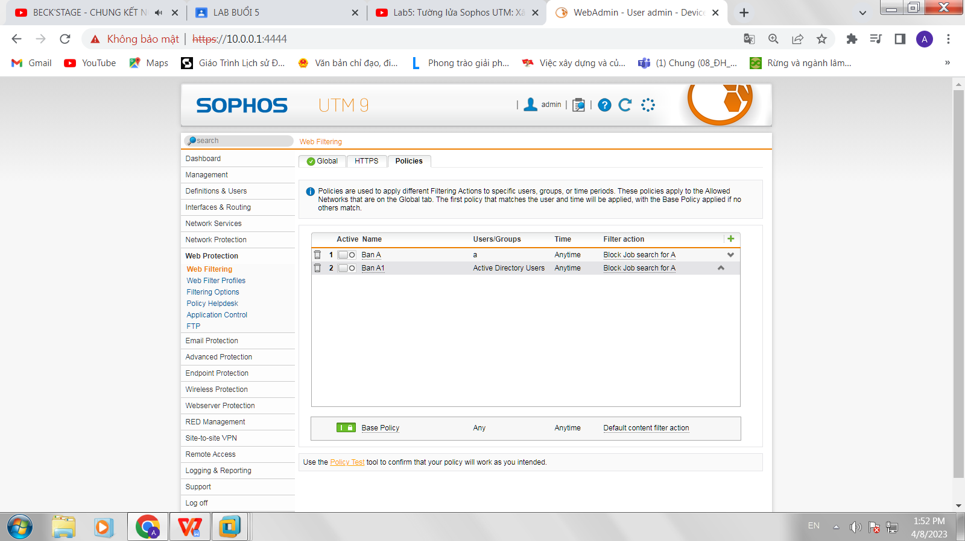

Nhập **Name** và chọn **Filter action** làm phía trên để áp dụng các quy định phía trên

Chọn **Save**

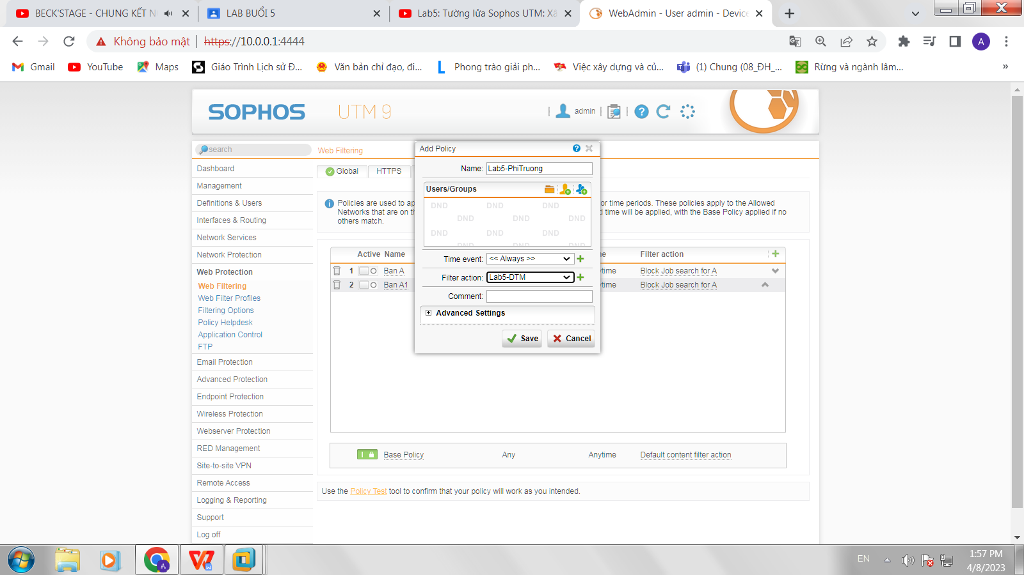

Bật chính sách đó lên

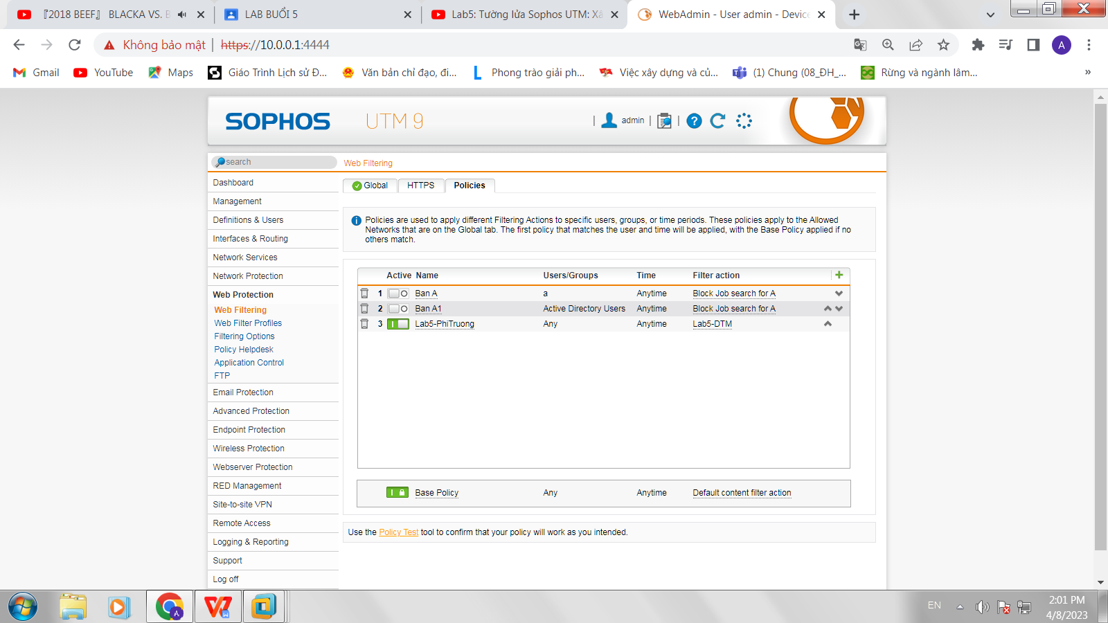

**Kiểm tra kết quả & ứng dụng**

**1)** **Truy cập 1 website được phép truy cập bình thường, thao tác traceroute và ping đến website đó không thành công.**

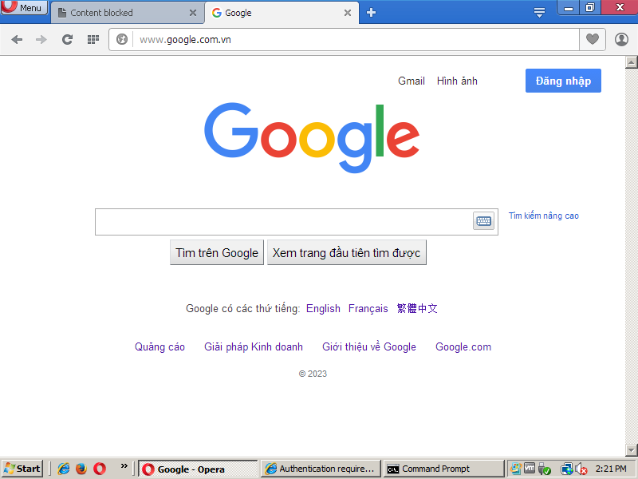

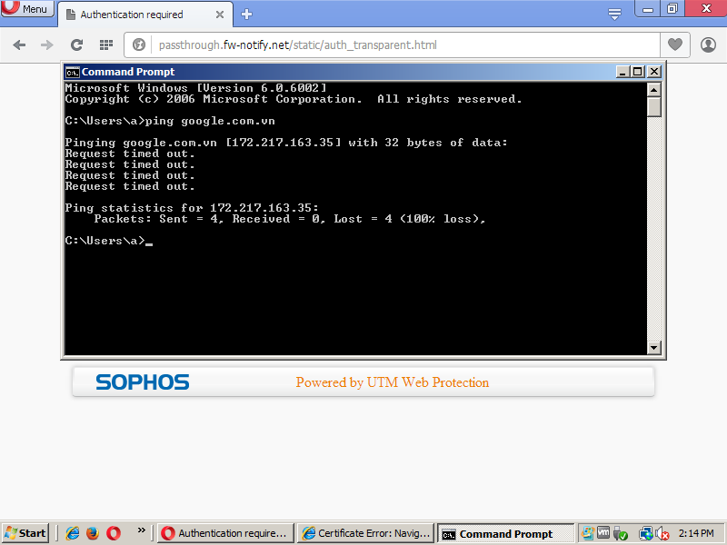

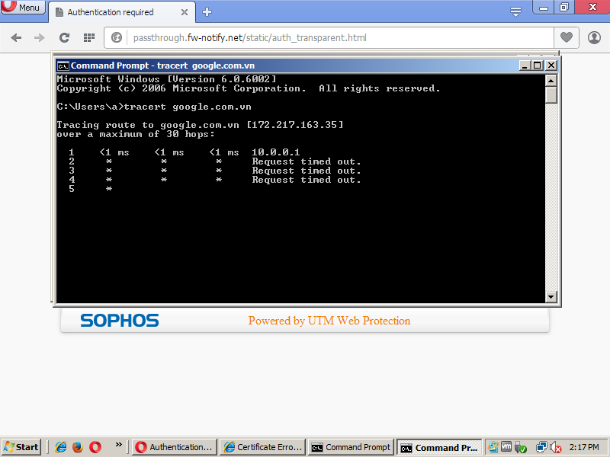

**2) Không thể truy cập website báo Tân Hoa xã (xinhua.vn – news.cn) và ít nhất 2 website khác từ Trung Quốc và Trung Đông.**

Kiểm tra thử đường dẫn **xinhua.cn**( Do **xinhua.vn** đã không còn tồn tại)

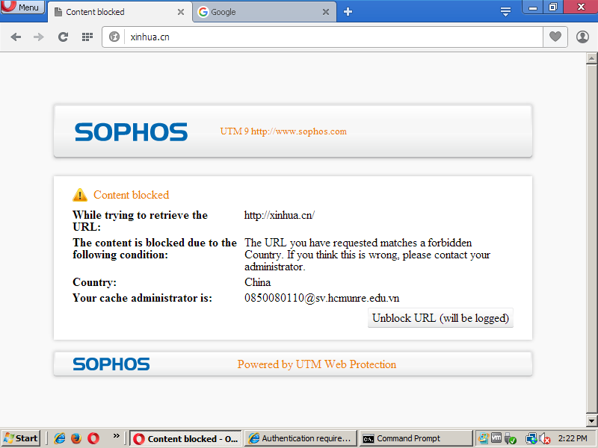

Kiểm tra **news.cn**

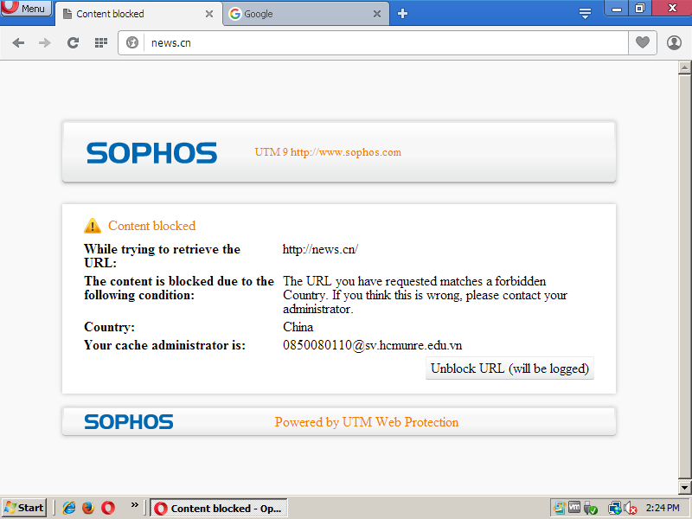

Kiểm tra **edu.cn**

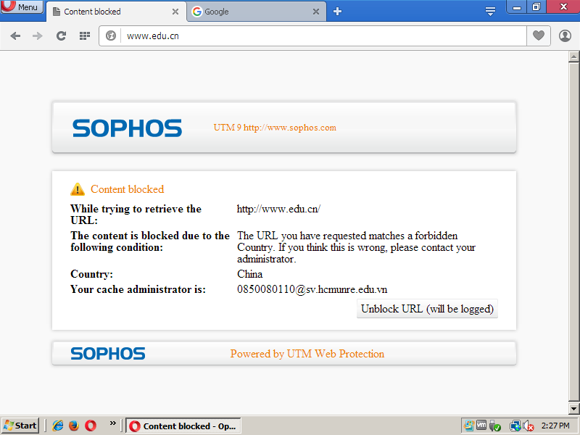

Kiểm tra **presiden.ir**

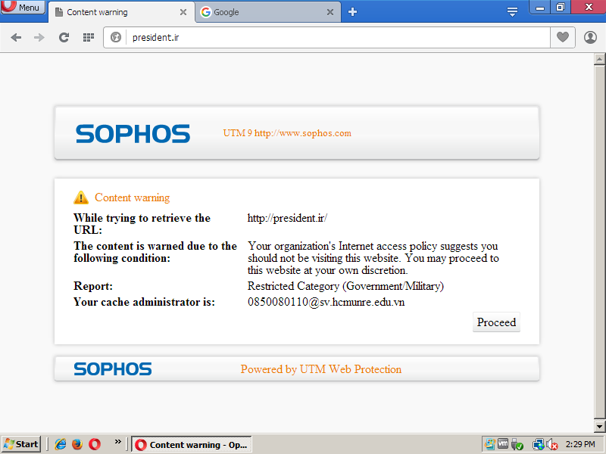

**3) Không thể vào các website về tìm kiếm việc làm trên thế giới và tại Việt Nam,tại TP.HCM trong đó chặn được 4 website sau: vietnamworks.com.vn,vieclam.tuoitre.vn, timviecnhanhhcm.com, itviec.com. Nếu website nào chưa chặn được theo bộ lọc của Sophos thì chỉ định website đó ứng với thể loại Job Search của hệ thống để khi cần chặn chỉ cần block Job Search category (không thêm địa chỉ web trực tiếp vào Rule).**

Kiểm tra **vietnamworks.com.vn**

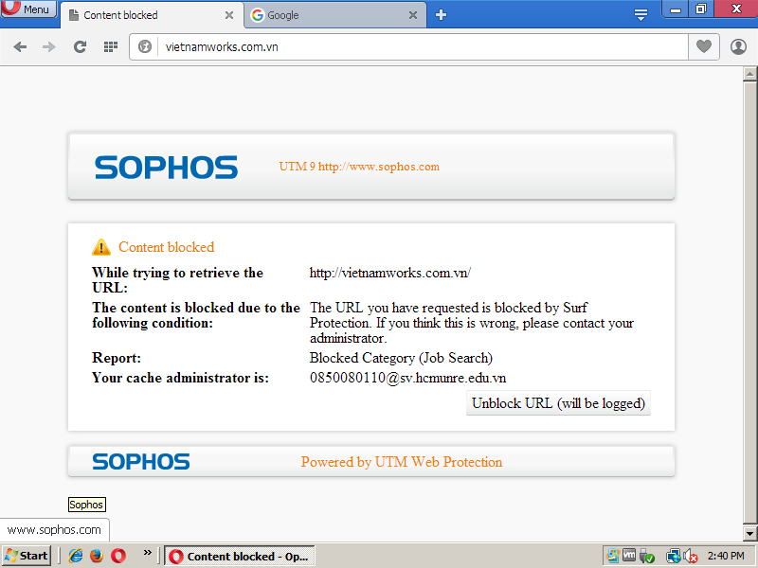

Trang **vieclam.tuoitre.vn** vẫn hiển thị nên cần phải thiết lập lại

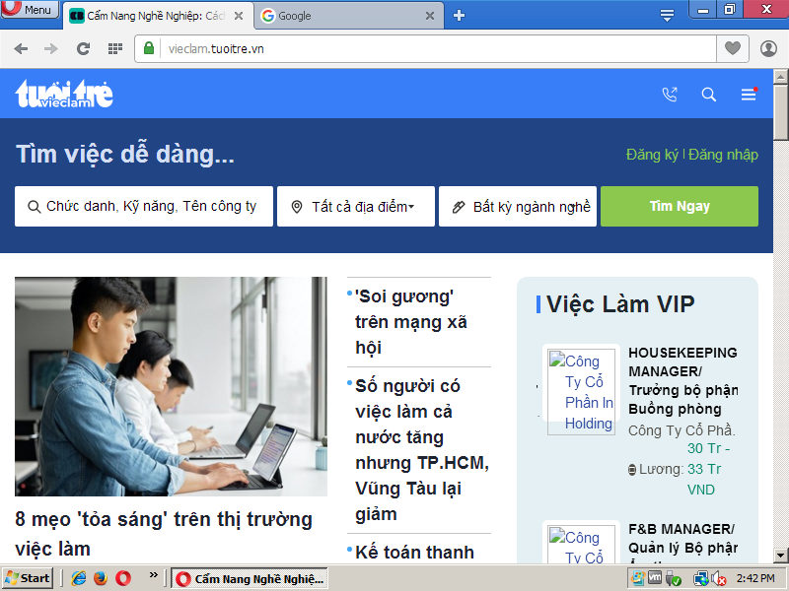

Web **Protection**-**Filtering Options**-**Websites**

Chọn **New Site**

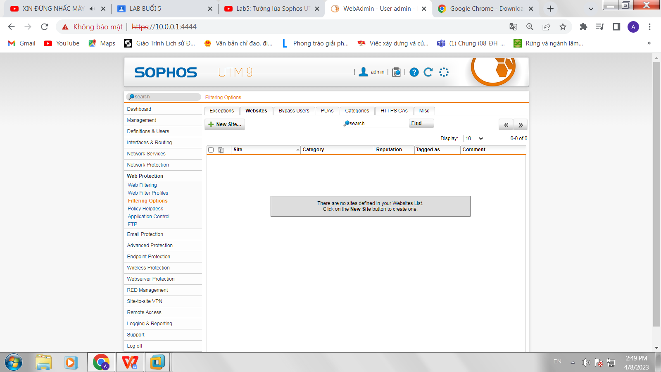

Thêm trong URL là **vieclam.tuoitre.vn**

Chọn Category **Job Search** rồi chọn **Save**

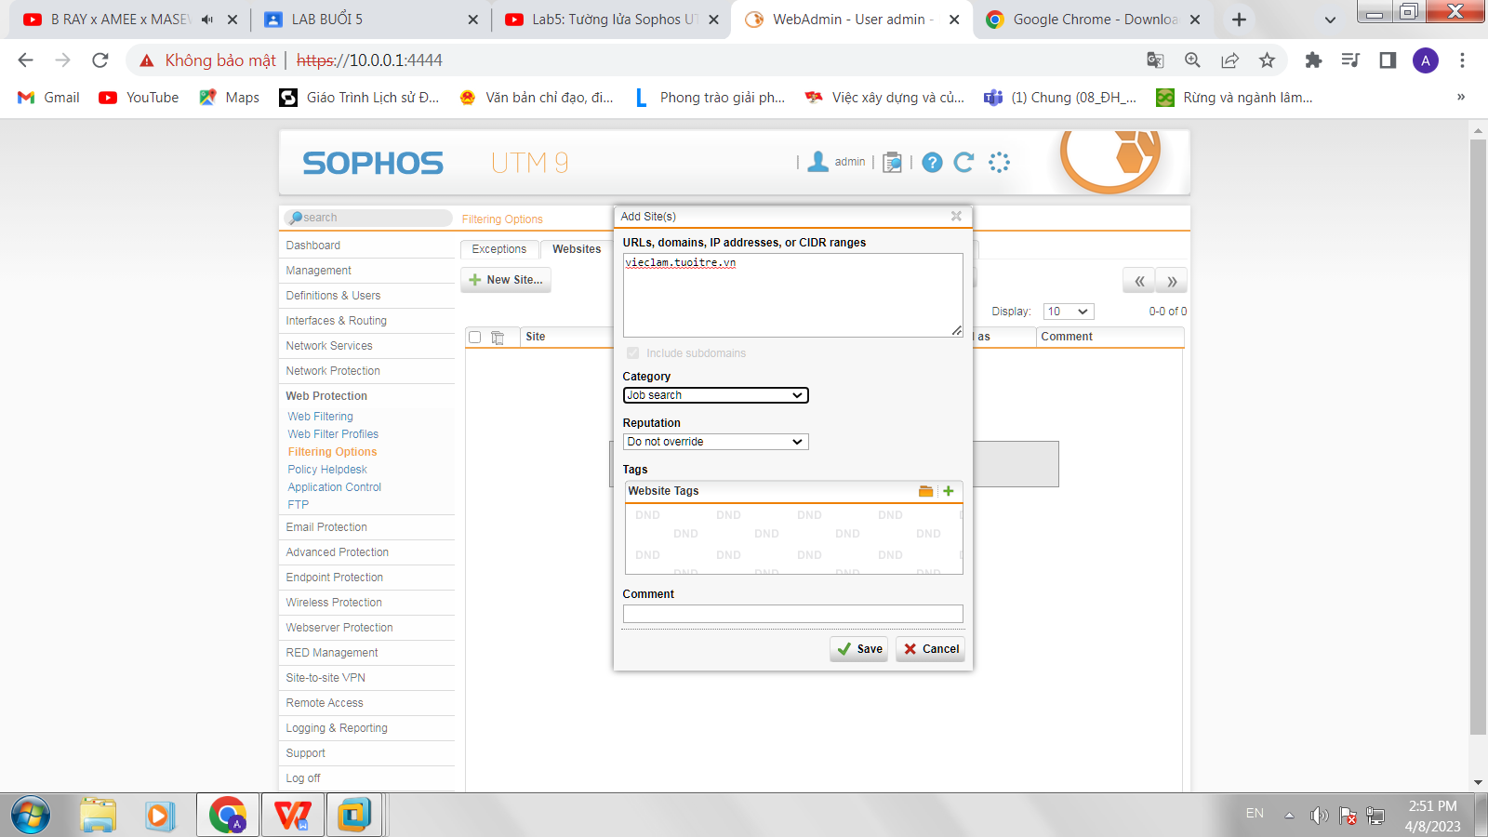

Kết quả

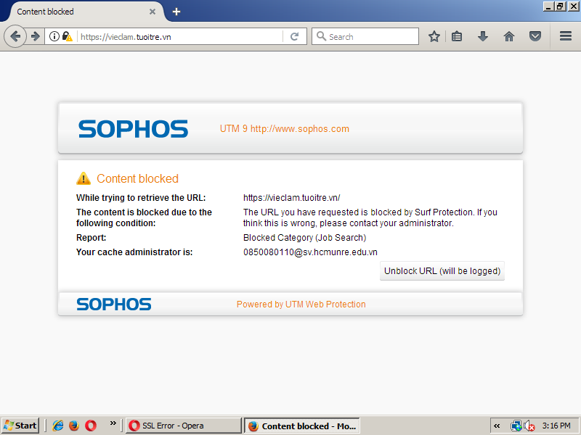

Hiện tại trang [**timviecnhanhhcm.com**](http://timviecnhanhhcm.com/)đã không còn

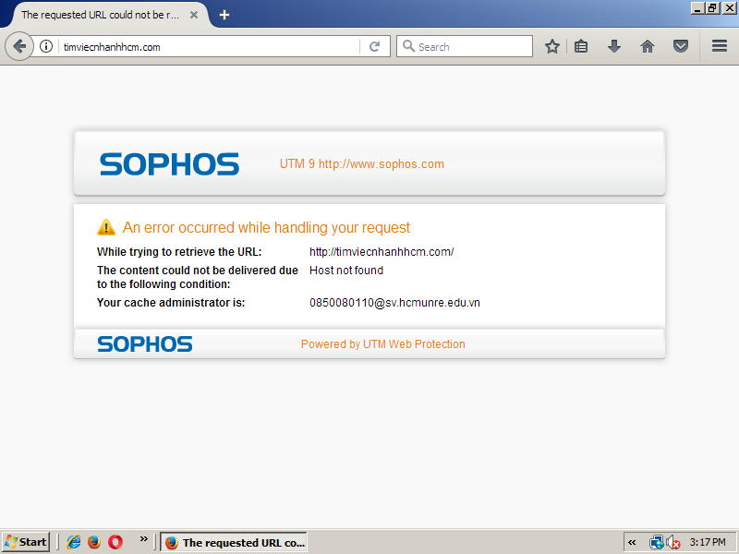

Kiểm tra trang **itviec.com**

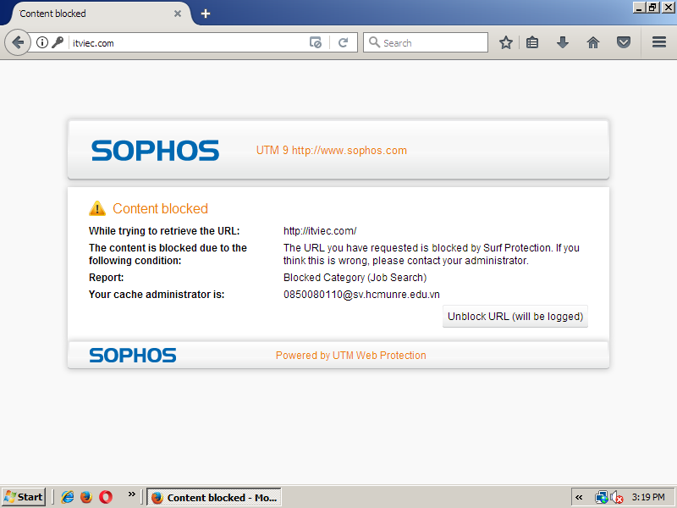

**4) Hiện cảnh báo đối với một số website thuộc thể loại vũ khí, chính trị - tôn giáo như trueswords.com (vũ khí), giacngo.vn (tôn giáo)chinhphu.vn (chính trị).**

Kiểm tra trang **trueswords.com**

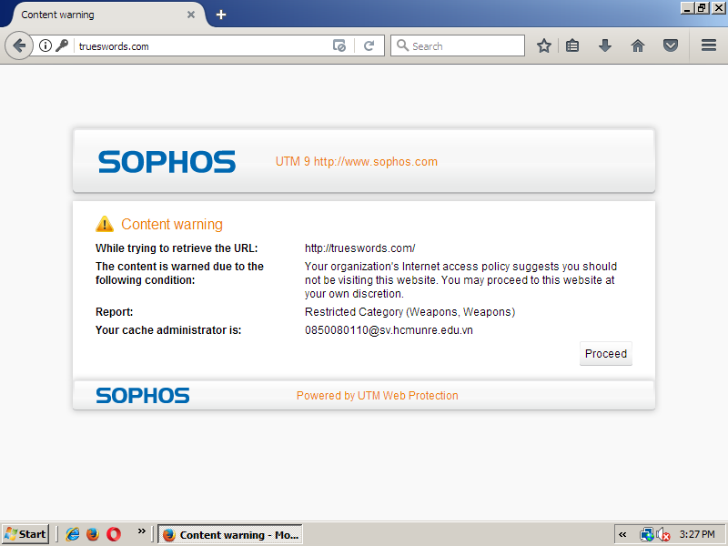

Kiểm tra trang **giacngo.vn**

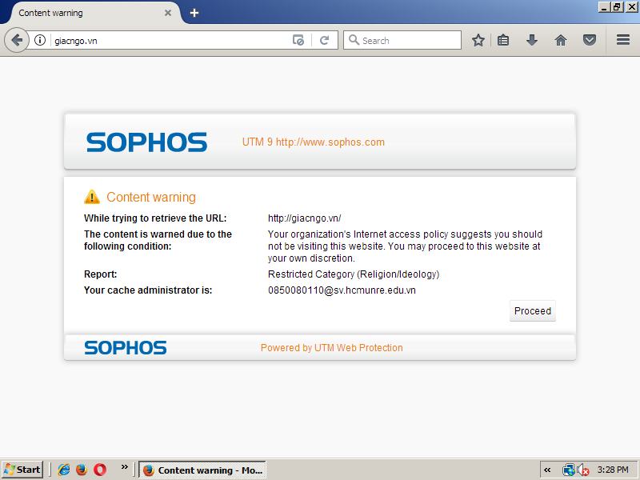

Kiểm tra trang **chinhphu.vn**

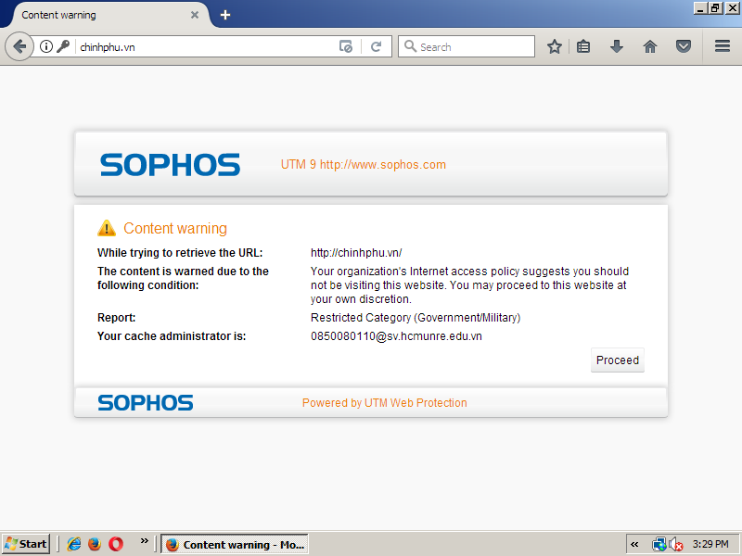

**Truy cập bình thường với các website giáo dục, trường đại học như uit.edu.vn,moet.gov.vn (Bộ GD-ĐT) mà không có cảnh báo.**

Truy cập trang **hcmunre.edu.vn**

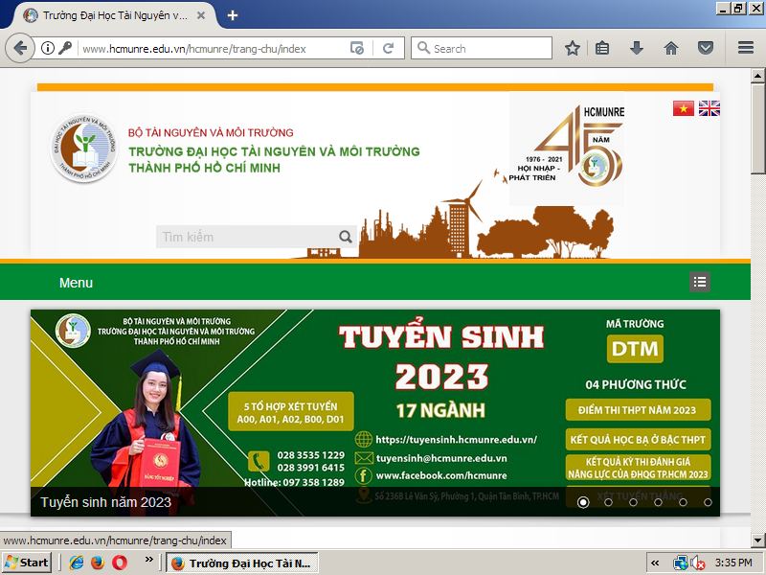

Truy cập trang **moet.gov.vn**

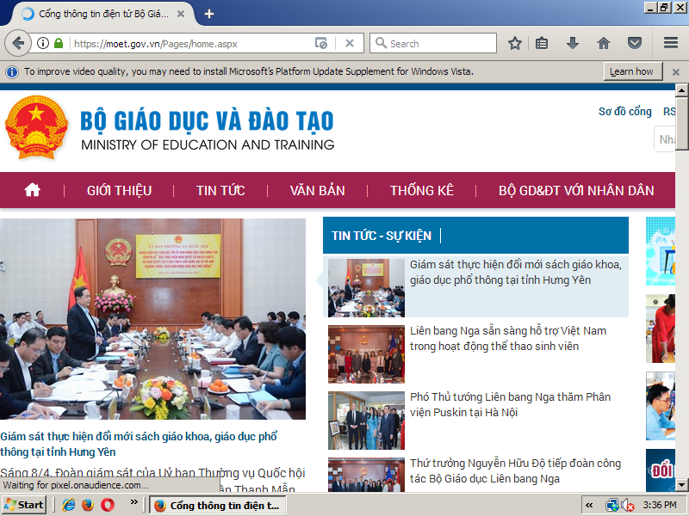

**5) Kiểm tra khi truy cập một số website giải trí như kenh14.vn, yeah1.com,... và gamevui.vn, pokemongo.com chỉ cho phép truy cập tối đa trong 60 phút**

Truy cập **kenh14.vn**

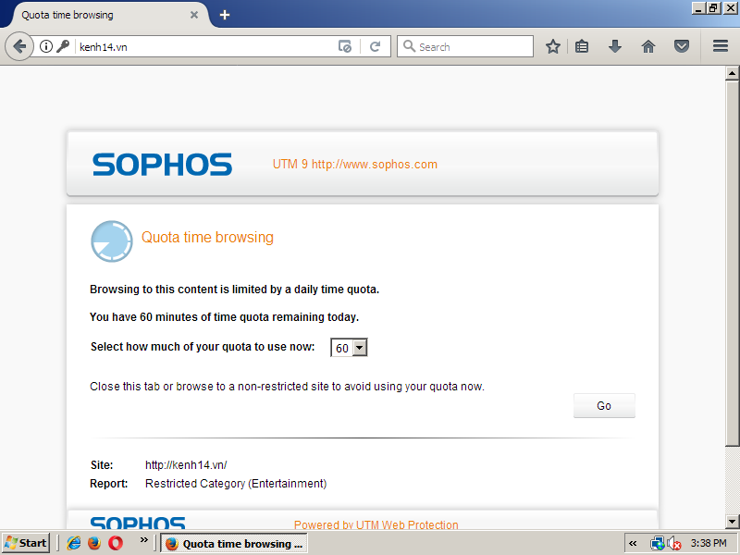

Chỉnh lại **yeah1.com**

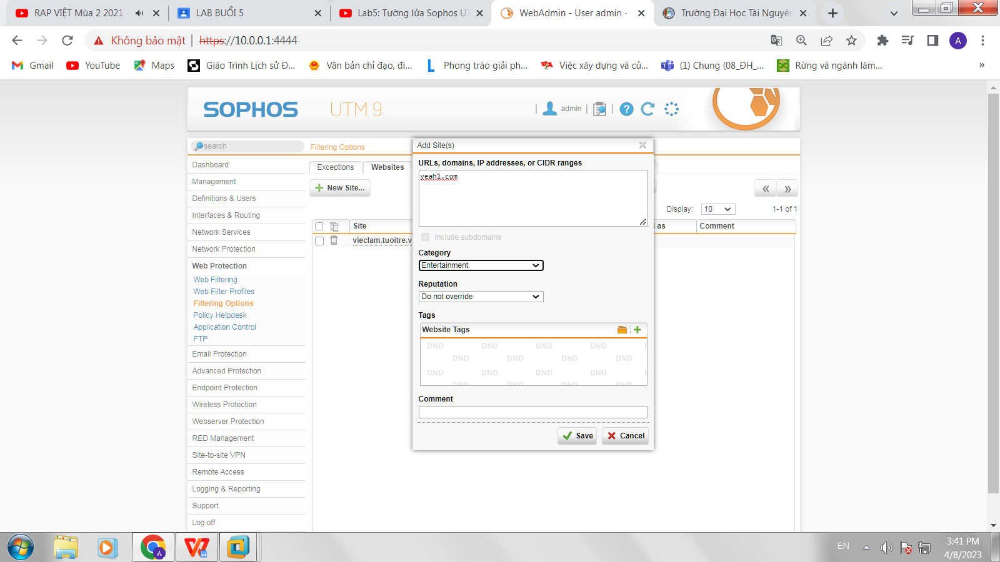

Chỉnh lại **gamevui.vn**

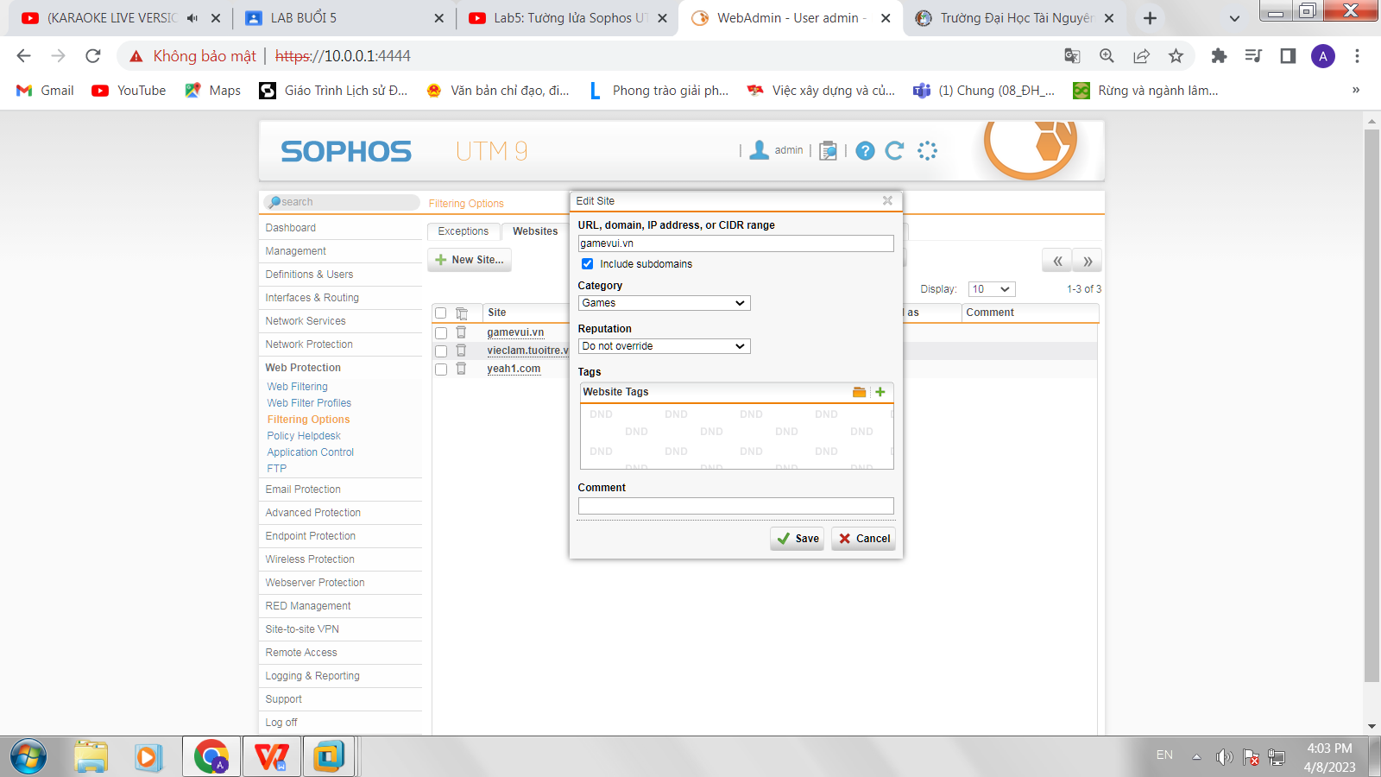

Chỉnh lại **pokemongo.com**

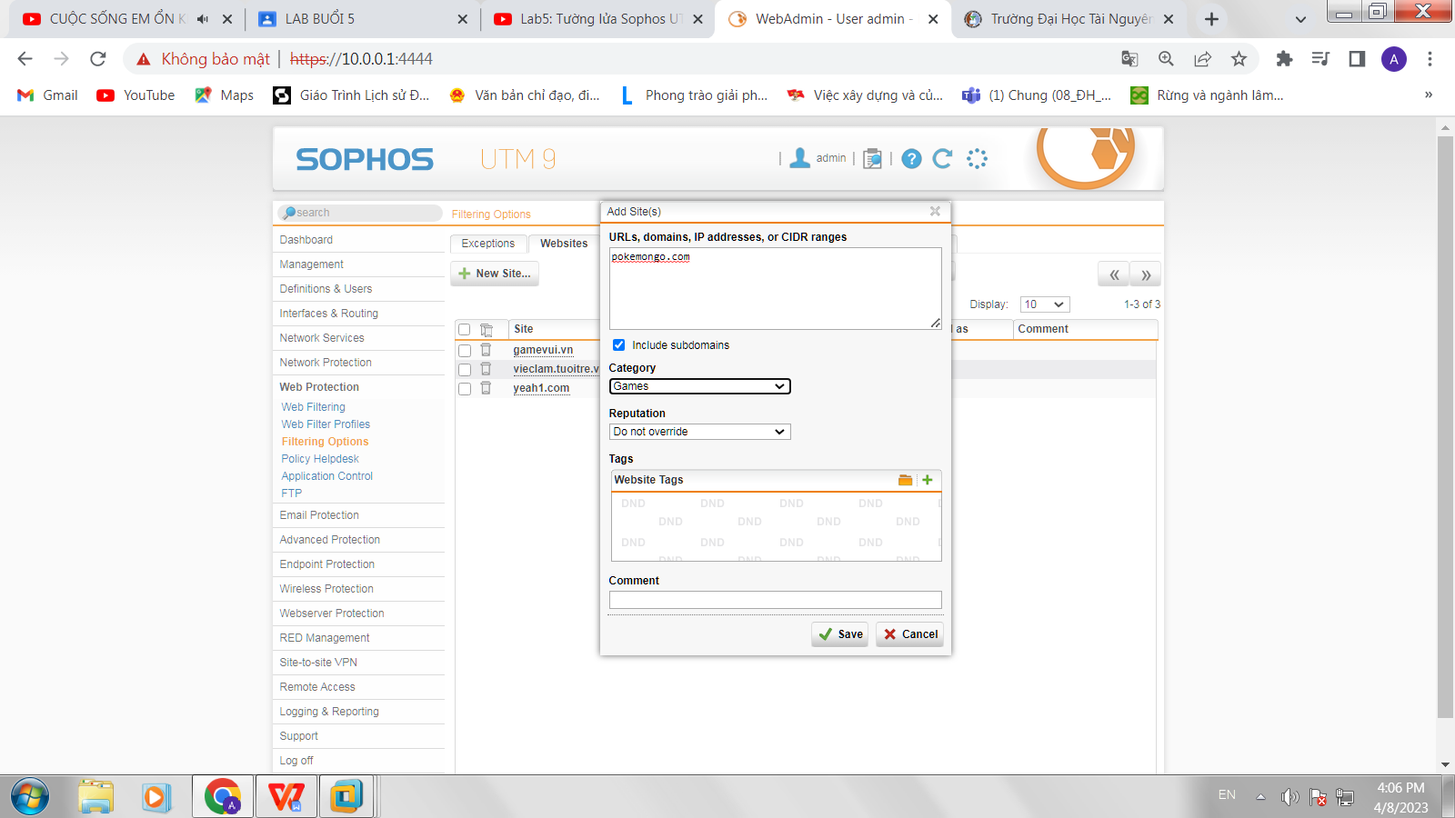

Kiểm tra **Youtube.com**

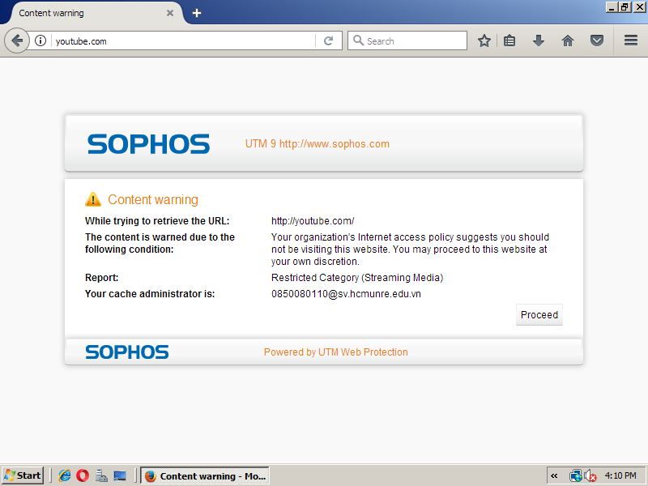

Kiểm tra **Vimeo.com**

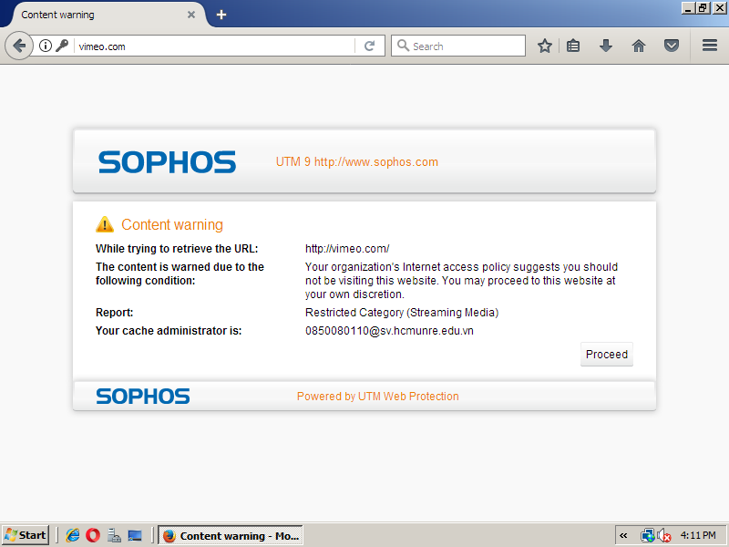

Kiểm tra **lienminh.garena.vn**

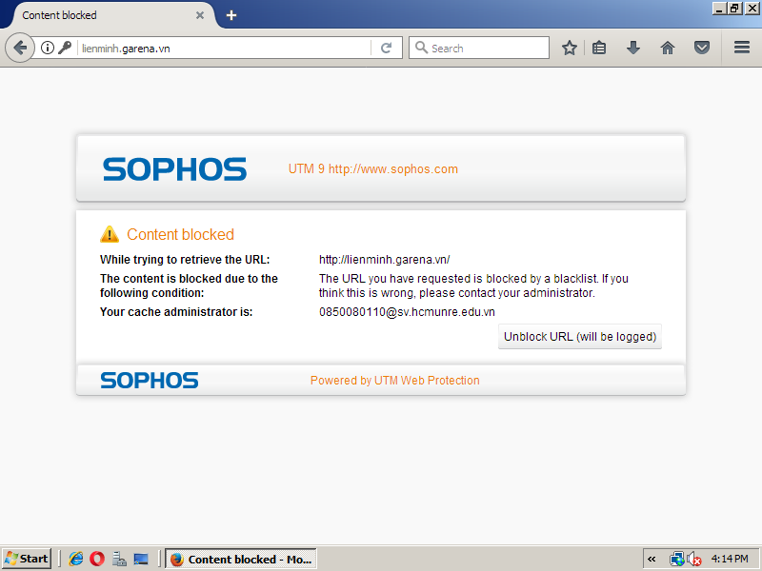

**6) Thử nghiệm download 2 file có chứa virus qua http và https từ trang web EICAR tại http://www.eicar.org/download , kiểm tra kết quả**

Đường link kia không còn nên em sử dụng đường link:

<https://www.eicar.org/download-anti-malware-testfile/>

Do **Download area using the standard protocol HTTP** không còn hỗ trợ

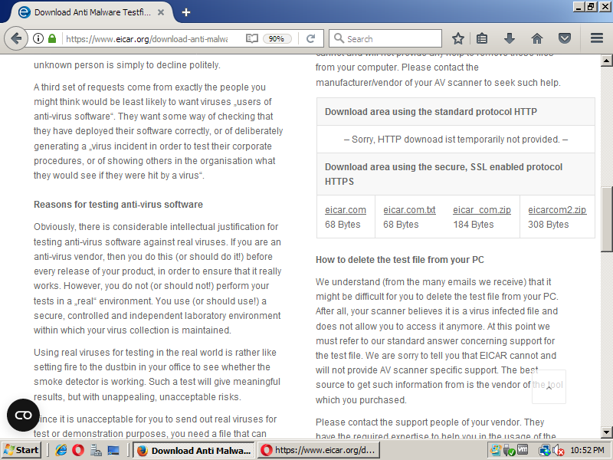

Khi bấm vào chỉ hiện ra dòng chữ này chứ không tải về

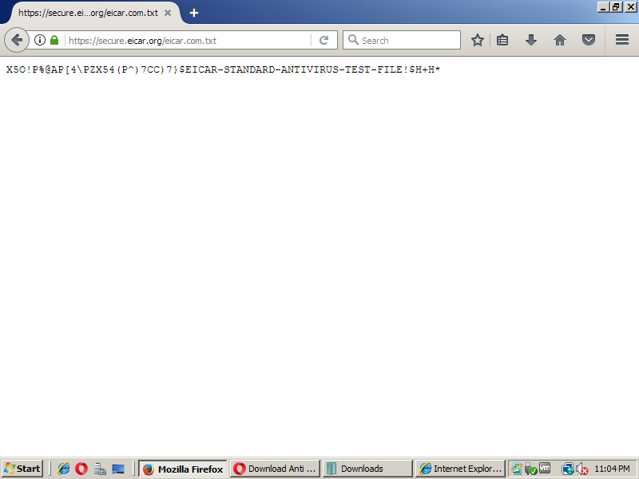

**7) Thử download 1 file 100MB và 1 file 1GB từ trang http://hnd-jp-ping.vultr.com/(trang test server tại Tokyo của Vultr VPS).**

Chọn **Server location** là **Tokyo**

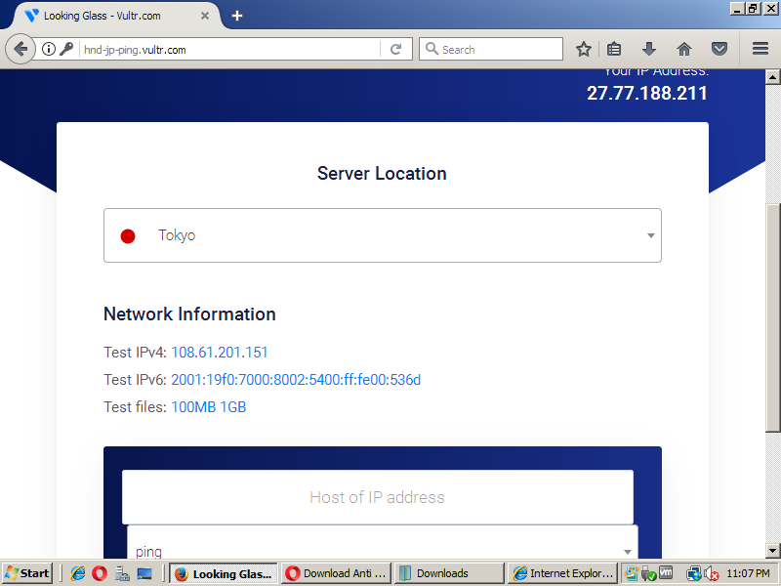

**Test tải file 100mb**

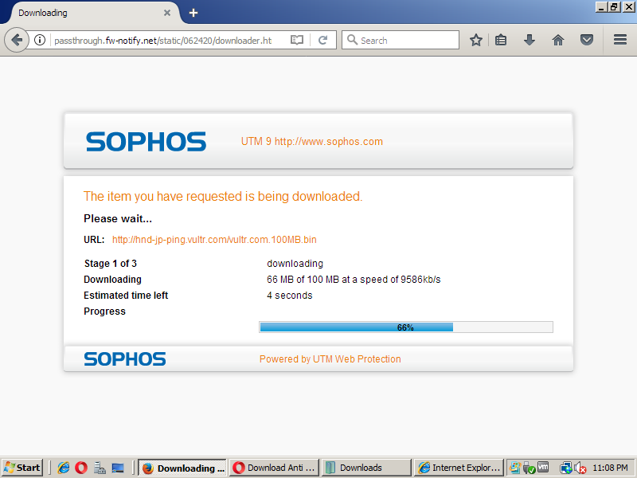

Kết quả tải thành công

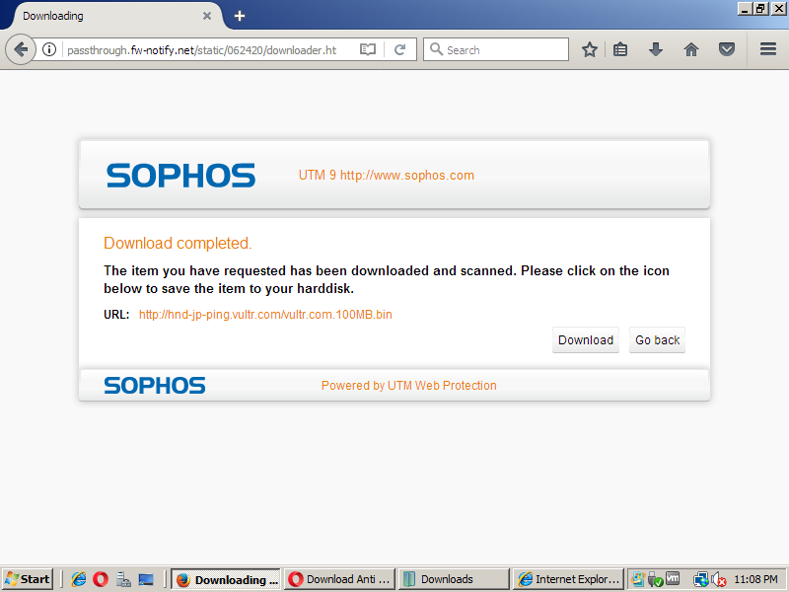

**Test tải file 1Gb**

Kết quả là đã bị chặn do lớn hơn 100mb

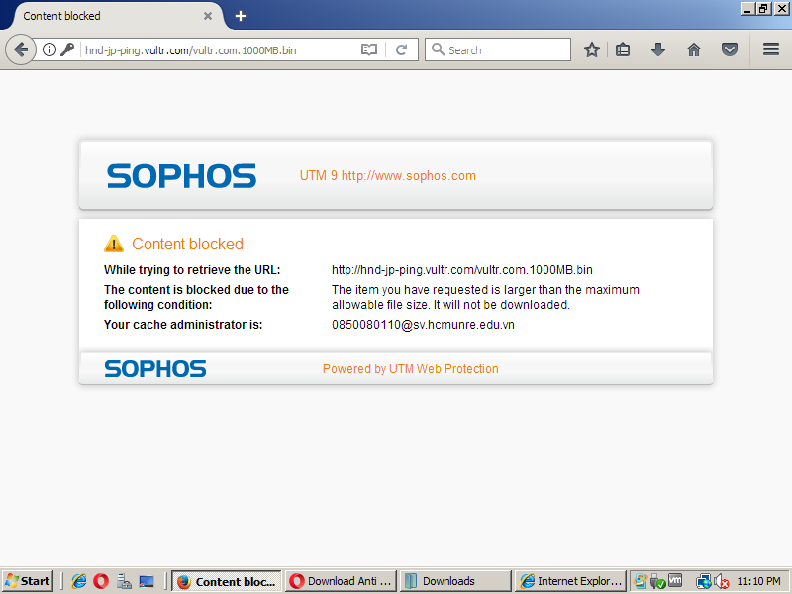

**8) Với các website bị chặn, khi kiểm tra sẽ xuất hiện tùy chọn Unlock**

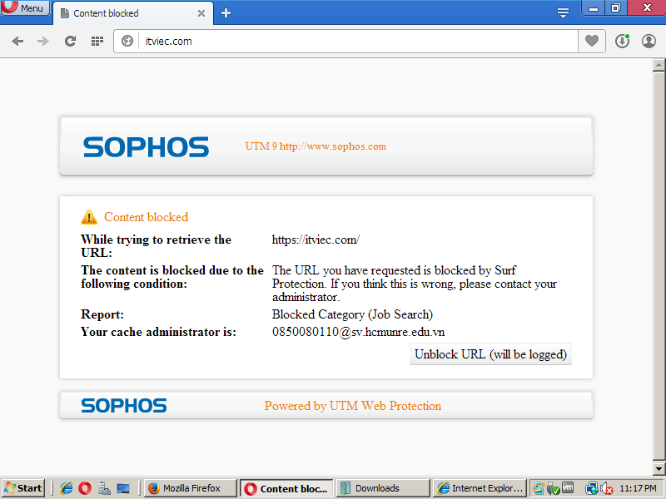

Tại đây nhập tài khoản manager đã tạo ở phần 8 phía trên

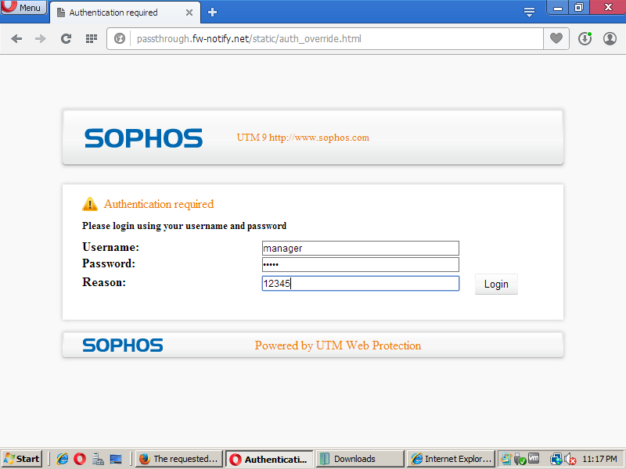

Với tài khoản manager người dùng có thể truy cập các trang web bị chặn bình thường

